ĐẠI HỌC ĐÀ NẴNG
TRƯỜNG ĐẠI HỌC SƯ PHẠM KỸ THUẬT
KHOA CÔNG NGHỆ SỐ


BÁO CÁO HỌC PHẦN
THƯƠNG MẠI ĐIỆN TỬ

ĐỀ TÀI:
Website thương mại điện tử có mô hình kết nối là trang Web trung tâm

Giảng viên hướng dẫn : Nguyễn Ngọc Huyền Trân
Sinh viên thực hiện : Nguyễn Văn Quốc - 23115053122333
Huỳnh Viết Anh Vũ - 23115053122348
Nguyễn Hoàng Kim - 23115053122323
Lớp học phần : 225ECM01

Đà Nẵng, tháng 4 năm 2026

MỤC LỤC
CHƯƠNG 1. MỞ ĐẦU 1
1.1. Tên đề tài 1
1.2. Mục tiêu 1
CHƯƠNG 2. PHÂN TÍCH THIẾT KẾ 2
2.1. Đặc tả yêu cầu phần mềm (Software Requirements) 2
2.1.1. Khách vãng lai 2
2.1.2. Người dùng 2
2.1.3. Người mua 2
2.1.4. Khách hàng thân thiết 2
2.1.5. Người bán 3
2.1.6. Admin 3
2.2. Sơ đồ Class 4
2.3. Sơ đồ ERD 4
2.4. Sơ đồ Use-case 5
2.5. Kịch bản cho Use-case 5
2.5.1. Actor khách vãng lai 5
2.5.2. Actor người dùng 10
2.5.3. Actor người mua 14
2.5.4. Actor khách hàng thân thiết 22
2.5.5. Actor người bán 26
2.5.6. Actor Admin 33
2.6. Phác thảo giao diện người dùng 39
2.6.1. Actor người mua 39
2.6.2. Actor người bán 47
2.6.3. Actor Admin 57

danh mục hình ảnh
Hình 2.1: Class Diagram 4
Hình 2.2: ERD Diagram 4
Hình 2.3: Use-case Diagram 5
Bảng 1: Kịch bản usecase đăng nhập 6
Bảng 2: Kịch bản usecase đăng ký tài khoản 7
Bảng 3: Kịch bản usecase xác thực tài khoản 7
Bảng 4: Kịch bản usecase tìm kiếm sản phẩm 8
Bảng 5: Kịch bản usecase xem chi tiết sản phẩm 9
Bảng 6: Kịch bản usecase lọc sản phẩm 9
Bảng 7: Kịch bản usecase đăng xuất 10
Bảng 8: Kịch bản usecase cập nhật thông tin cá nhân 11
Bảng 9: Kịch bản usecase chat với người khác 12
Bảng 10: Kịch bản usecase nhận thông báo 13
Bảng 11: Kịch bản usecase tìm kiếm sản phẩm 13
Bảng 12: Kịch bản usecase xem chi tiết sản phẩm 14
Bảng 13: Kịch bản usecase quản lý giỏ hàng 15
Bảng 14: Kịch bản usecase thêm sản phẩm vào danh sách yêu thích 15
Bảng 15: Kịch bản usecase mua hàng 16
Bảng 16: Kịch bản usecase áp dụng mã khuyến mãi 17
Bảng 17: Kịch bản usecase thanh toán qua sàn 18
Bảng 18: Kịch bản usecase xem lịch sử đơn hàng 19
Bảng 19:Kịch bản usecase xem trạng thái đơn hàng 20
Bảng 20: Kịch bản usecase yêu cầu đổi trả 20
Bảng 21: Kịch bản usecase hủy đơn 21
Bảng 22: Kịch bản usecase viết đánh giá sản phẩm 22
Bảng 23: Kịch bản usecase lưu bộ lọc tìm kiếm 23
Bảng 24: Kịch bản usecase nhận ưu đãi 24
Bảng 25: Kịch bản usecase tham gia chương trình VIP 24
Bảng 26: Kịch bản usecase sử dụng điểm 25
Bảng 27: Kịch bản usecase xem hạng thành viên 26
Bảng 28: Kịch bản usecase đăng ký mở Shop 27
Bảng 29: Kịch bản usecase đăng sản phẩm mới 27
Bảng 30: Kịch bản usecase cập nhật thông tin sản phẩm 28
Bảng 31: Kịch bản usecase quản lý khuyến mãi 29
Bảng 32: Kịch bản usecase quản lý đơn hàng 30
Bảng 33: Kịch bản usecase quản lý tài chính 30
Bảng 34: Kịch bản usecase rút tiền bán hàng 31
Bảng 35: Kịch bản usecase xem đơn đã bán 32
Bảng 36: Kịch bản usecase hủy đơn đã bán 33
Bảng 37: Kịch bản usecase quản lý tài khoản người dùng 33
Bảng 38: Kịch bản usecase kiểm duyệt hệ thống 34
Bảng 39: Kịch bản usecase khóa tài khoản vi phạm 34
Bảng 40: Kịch bản usecase gỡ bài vi phạm 35
Bảng 41: Kịch bản usecase xử lý báo cáo vi phạm 35
Bảng 42: Kịch bản usecase thống kê tổng quan 36
Bảng 43: Kịch bản usecase giải quyết tranh chấp đổi trả 37
Bảng 44: Kịch bản usecase đổi soát và chia tiền 37
Bảng 45: Kịch bản usecase cập nhật chính sách sử dụng 38
Bảng 46: Kịch bản usecase gửi thông báo hệ thống 38

Hình 1. 1: Activity usecase mua hàng và áp mã khuyến mãi 39
Hình 1. 2: Sequence usecase mua hàng và áp mã khuyến mãi 40
Hình 1. 3: Giao diện chi tiết sản phẩm 41
Hình 1. 4: Giao diện giỏ hàng 42
Hình 1. 5: Giao diện giỏ hàng khi thay đổi số lượng mua hàng 43
Hình 1. 6: Giao diện check thông tin và áp mã giảm giá 44
Hình 1. 7: Giao diện nhập mã giảm giá và tiến hành thanh toán 45
Hình 1. 8: Giao diện đặt hàng thành công 46

Hình 2. 1: Activity usecase đăng sản phẩm mới 47
Hình 2. 2: Sequence useacase đăng sản phẩm mới 48
Hình 2. 3: Giao diện chính của usecase đăng sản phẩm mới 49
Hình 2. 4: Giao diện đã đăng sản phẩm mới 50
Hình 2. 5: Giao diện chỉnh sửa sản phẩm đã đăng 51

Hình 3. 1: Activity usecase quản lý đơn hàng 52
Hình 3. 2: Sequence usecase quản lý đơn hàng 53
Hình 3. 3: Giao diện chính của usecase quản lý đơn hàng 54
Hình 3. 4: Giao diện thông tin đơn hàng cần được quản lý 55
Hình 3. 5: Giao diện khi in phiếu đơn hàng 56

Hình 4. 1: Activity usecase quản lý tranh chấp đổi trả 57
Hình 4. 2: Sequence usecase quản lý tranh chấp đổi trả 58
Hình 4. 3: Giao diện chính của usecase quản lý tranh chấp đổi trả 59
Hình 4. 4: Giao diện xác nhận tranh chấp đổi trả 60
Hình 4. 5: Giao diện từ chối đổi trả 61

Hình 5. 1: Giao diện chính usecase đối soát và chia tiền 62
Hình 5. 2: Giao diện xác nhận đối soát 63

MỞ ĐẦU

Tên đề tài
Website thương mại điện tử có mô hình kết nối là trang Web trung tâm;

Mục tiêu
Xây dựng một hệ thống website thương mại điện tử dạng trung tâm cho phép:
- Kết nối người mua và người bán;
- Quản lý giao dịch, đơn hàng, thanh toán;
- Đảm bảo hoạt động mua bán diễn ra tự động và hiệu quả;

PHÂN TÍCH THIẾT KẾ

Đặc tả yêu cầu phần mềm (Software Requirements)

Khách vãng lai
- Đăng nhập;
- Đăng kí tài khoản;
- Xác thực tài khoản;
- Tìm kiếm sản phẩm;
- Xem chi tiết sản phẩm;
- Lọc;

Người dùng
- Đăng xuất;
- Cập nhật thông tin cá nhân;
- Chat với người khác;
- Nhận thông báo;
- Tìm kiếm sản phẩm;
- Xem chi tiết sản phẩm;

Người mua
- Quản lý giỏ hàng;
- Thêm sản phẩm vào danh sách yêu thích;
- Mua hàng;
- Áp dụng mã khuyến mãi;
- Thanh toán qua sàn;
- Xem lịch sử đơn hàng;
- Xem trạng thái đơn hàng;
- Yêu cầu đổi trả;
- Hủy đơn;
- Viết đánh giá sản phẩm;

Khách hàng thân thiết
- Lưu bộ lọc tìm kiếm;
- Nhận ưu đãi;
- Tham gia chương trình vip;
- Sử dụng điểm;
- Xem hạng thành viên;

Người bán
- Đăng ký mở Shop;
- Đăng sản phẩm mới;
- Cập nhật thông tin sản phẩm;
- Quản lý khuyến mãi;
- Quản lý đơn hàng;
- Quản lý tài chính;
- Rút tiền bán hàng;
- Xem đơn hàng đã bán;
- Hủy đơn hàng đã bán;

Admin
- Quản lý tài khoản người dùng;
- Khóa tài khoản vi phạm;
- Kiểm duyệt hệ thống;
- Gỡ bài vi phạm;
- Xem và xử lí báo cáo vi phạm;
- Thống kê tổng quan;
- Giải quyết tranh chấp đổi trả;
- Đối soát & Chia tiền;
- Cập nhật chính sách sử dụng;
- Gửi thông báo hệ thống;

Sơ đồ Class
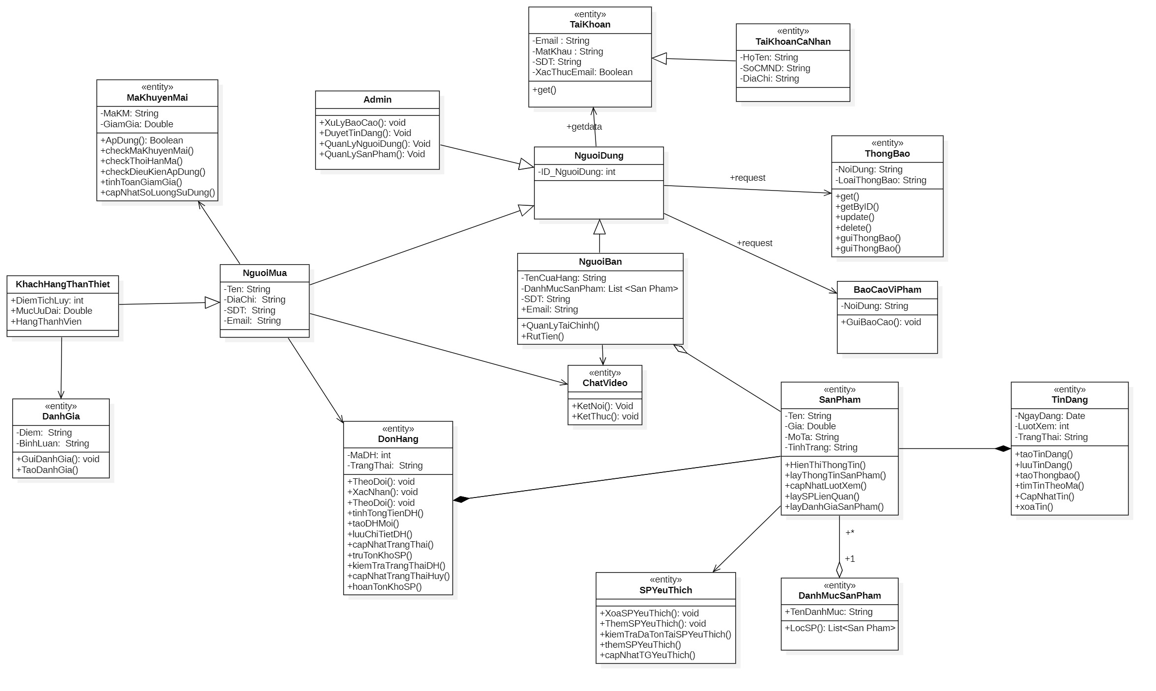

Class Diagram

Sơ đồ ERD
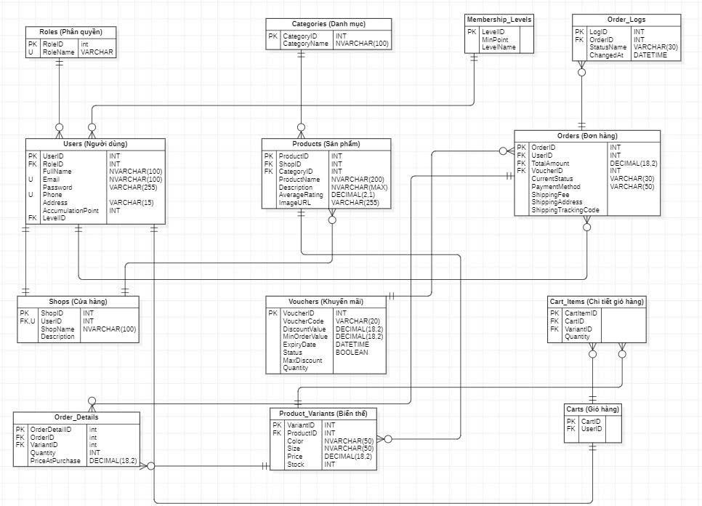

ERD Diagram

Sơ đồ Use-case
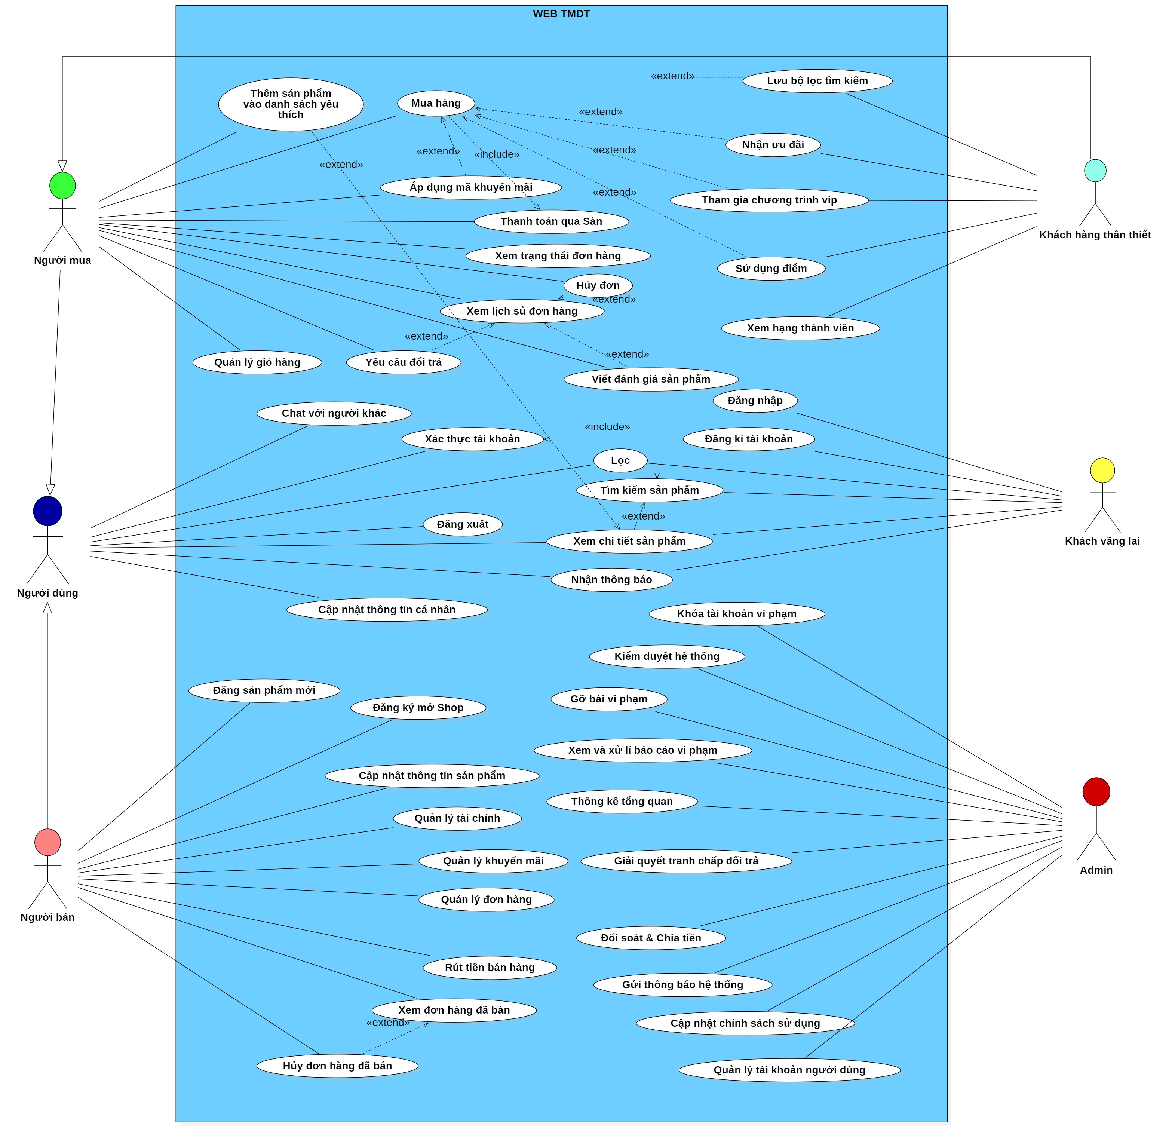

Use-case Diagram

Kịch bản cho Use-case

Actor khách vãng lai

Use-case đăng nhập
STT | Use case name | Order
 | Description | Khách vãng lai xác thực danh tính để truy cập vào quyền System User
 | Actors | Khách vãng lai
 | Input | Thông tin Email/Số điện thoại và Mật khẩu chưa mã hóa từ người dùng
 | Output | Hệ thống cấp Token (JWT) hoặc Session; Trạng thái giao diện chuyển sang đã đăng nhập
 | Basic flow | 1: Actor nhập Email/SĐT và Mật khẩu vào form Đăng nhập;  2: Actor nhấn nút "Đăng nhập";  3: Frontend kiểm tra (validate) định dạng Email/SĐT ở máy khách; Nếu hợp lệ, gửi API request lên Backend;  4: Backend truy vấn Database để tìm tài khoản;  5: Backend so sánh mật khẩu (đã băm/hash) với dữ liệu trong DB;  6: Xác thực thành công, Backend trả về Access Token/Cookie  7: Frontend lưu Token, cập nhật UI (hiển thị Avatar) và chuyển hướng về Trang chủ.
 | Alternative flow | a. Định dạng sai: Frontend chặn không cho gửi API, báo lỗi đỏ dưới ô nhập (VD: "Email không đúng định dạng");  b. Thông tin sai: Backend trả về lỗi 401; Frontend báo "Tài khoản hoặc mật khẩu không chính xác".
 | Exception flow | E1: Tài khoản bị khóa: Backend kiểm tra field status, trả về lỗi 403; Frontend báo "Tài khoản đang bị khóa";  E2: Spam đăng nhập: Nhập sai quá 5 lần, Backend khóa tạm thời IP/Tài khoản trong 15 phút.
Bảng 1: Kịch bản usecase đăng nhập

Use-case đăng ký tài khoản
STT | Use case name | Order
 | Description | Khách tạo tài khoản mới; Trạng thái tài khoản ban đầu là "Chờ xác thực" (Inactive)
 | Actors | Khách vãng lai
 | Input | Tên, Email/SĐT, Mật khẩu, Xác nhận mật khẩu
 | Output | Bản ghi tài khoản mới được tạo trong Database với trạng thái status = inactive
 | Basic flow | 1: Actor điền form đăng ký và nhấn "Đăng ký";  2: Frontend validate dữ liệu (độ dài mật khẩu, khớp mật khẩu);  3: Gửi API đăng ký lên Backend;  4: Backend kiểm tra Email/SĐT đã tồn tại trong DB chưa;  5: Backend mã hóa (Hash) mật khẩu;  6: Backend lưu thông tin vào DB (Trạng thái: Chờ xác thực);  7: (Gọi <<include>> Xác thực tài khoản) Chuyển Use Case.
 | Alternative flow | Email/SĐT đã tồn tại: Backend trả về lỗi 409 Conflict; Frontend báo "Email/SĐT đã được sử dụng"
 | Exception flow | Lỗi kết nối DB khi đang lưu thông tin (Transaction thất bại): Backend báo lỗi 500; Frontend báo "Hệ thống bận, vui lòng thử lại"
Bảng 2: Kịch bản usecase đăng ký tài khoản

Use-case xác thực tài khoản
STT | Use case name | Order
 | Description | Chức năng bắt buộc (Include) ngay sau khi đăng ký để kích hoạt tài khoản;
 | Actors | Khách vãng lai
 | Input | Mã OTP do Actor nhập vào
 | Output | Tài khoản được cập nhật trạng thái status = active
 | Basic flow | 1: Hệ thống tự động sinh mã OTP ngẫu nhiên (có thời hạn 5 phút) và lưu vào DB/Redis;  2: Hệ thống gọi API bên thứ 3 (SMS Gateway/SMTP) để gửi OTP cho Actor;  3: Frontend chuyển sang giao diện "Nhập mã xác thực";  4: Actor xem tin nhắn/email và nhập mã OTP vào form;  5: Backend đối chiếu mã OTP với hệ thống;  6: Khớp mã, Backend cập nhật DB kích hoạt tài khoản;  7: Frontend thông báo "Tạo tài khoản thành công" và tự động đăng nhập.
 | Alternative flow | a. Mã OTP hết hạn hoặc sai: Backend trả về lỗi 400; Frontend báo "Mã không hợp lệ hoặc đã hết hạn";  b. Actor nhấn "Gửi lại mã": Hệ thống lặp lại bước 1 và 2.
 | Exception flow | Dịch vụ gửi SMS/Email bên thứ 3 bị sập: Hệ thống không gửi được mã, báo "Không thể gửi mã lúc này, vui lòng thử lại sau"
Bảng 3: Kịch bản usecase xác thực tài khoản

Use-case tìm kiếm sản phẩm
STT | Use case name | Order
 | Description | Truy xuất danh sách sản phẩm dựa trên từ khóa người dùng nhập
 | Actors | Khách vãng lai
 | Input | Chuỗi từ khóa (Keyword) từ thanh tìm kiếm
 | Output | Danh sách sản phẩm (có phân trang) phù hợp với từ khóa
 | Basic flow | 1: Actor nhập từ khóa vào ô Search bar;  2: Actor nhấn Enter hoặc icon Kính lúp;  3: Frontend đẩy từ khóa lên URL (VD: ?keyword=dien-thoai) và gọi API tìm kiếm;  4: Backend truy vấn DB (dùng LIKE hoặc Full-text search) trên các cột Tên sản phẩm, Mô tả, Danh mục;  5: Backend trả về mảng dữ liệu (Array) các sản phẩm;  6: Frontend render danh sách sản phẩm dưới dạng lưới (Grid).Kết thúc.
 | Alternative flow | a. (Nếu có làm gợi ý - Auto-suggest): Khi Actor đang gõ, Frontend dùng kỹ thuật Debounce gọi API liên tục để hiển thị list gợi ý từ khóa;  b. DB không có kết quả: Backend trả về mảng rỗng []; Frontend hiển thị UI "Không tìm thấy sản phẩm nào"
 | Exception flow | Lỗi timeout do từ khóa quá phổ biến khiến query quá lâu: Backend ngắt kết nối; Frontend báo lỗi mạng;
Bảng 4: Kịch bản usecase tìm kiếm sản phẩm

Use-case xem chi tiết sản phẩm
STT | Use case name | Order
 | Description | Tải và hiển thị toàn bộ thông tin của một sản phẩm cụ thể
 | Actors | Khách vãng lai
 | Input | ID hoặc Slug của sản phẩm (truyền qua URL)
 | Output | Giao diện chi tiết với Hình ảnh, Tên, Giá, Mô tả, Thông tin Shop và Comment/Review
 | Basic flow | 1: Actor click vào một Card sản phẩm;  2: Frontend chuyển hướng sang trang chi tiết (VD: /product/dien-thoai-iphone-15);  3: Frontend gọi API Get Product by Slug/ID;  4: Backend JOIN các bảng trong DB (Products, Categories, Users/Shop) để gom đủ dữ liệu;  5: Backend trả về JSON chứa chi tiết;  6: Frontend render UI (Image Carousel, Text, Nút Thêm vào giỏ hàng).
 | Alternative flow | Sản phẩm có nhiều biến thể (Color, Size): Backend trả thêm mảng Variants; Frontend bắt buộc Actor phải chọn Biến thể trước khi bấm "Thêm vào giỏ hàng"
 | Exception flow | ID/Slug không tồn tại hoặc Sản phẩm đã bị xóa/ẩn (status = inactive): Backend trả về lỗi 404 Not Found; Frontend điều hướng sang trang "Sản phẩm không tồn tại"
Bảng 5: Kịch bản usecase xem chi tiết sản phẩm

Use-case lọc sản phẩm
STT | Use case name | Order
 | Description | Chức năng mở rộng giúp thu hẹp kết quả tìm kiếm dựa trên các tiêu chí (Giá, Thương hiệu, Đánh giá)
 | Actors | Khách vãng lai
 | Input | Các điều kiện lọc (parameters) do Actor tick chọn
 | Output | Danh sách sản phẩm mới đã được lọc
 | Basic flow | 1: Tại trang kết quả tìm kiếm, Actor tick chọn các tiêu chí ở thanh Sidebar (VD: Giá dưới 1 triệu, Sao >= 4);  2: Frontend ghép các tiêu chí này vào URL (VD: ?keyword=…&price_max=1000000&rating=4);  3: Frontend gọi lại API tìm kiếm với các parameter mới;  4: Backend truy vấn DB với các điều kiện AND bổ sung;  5: Frontend cập nhật lại lưới hiển thị sản phẩm.
 | Alternative flow | Actor bỏ tick tiêu chí lọc: Frontend gỡ parameter khỏi URL và gọi lại API về trạng thái trước đó
 | Exception flow | Lỗi Parameter: Actor cố tình sửa URL với tham số sai logic (VD: price_min > price_max); Backend chặn và trả về lỗi 400 Bad Request
Bảng 6: Kịch bản usecase lọc sản phẩm

Actor người dùng

Use-case đăng xuất
STT | Use case name | Order
 | Description | Hủy phiên làm việc hiện tại của người dùng, đưa hệ thống về trạng thái Khách vãng la
 | Actors | Người dùng
 | Input | Hành động click vào nút "Đăng xuất"
 | Output | Token/Session bị xóa; Giao diện trở về mặc định (chưa đăng nhập)
 | Basic flow | 1: Actor nhấn "Đăng xuất" ở menu dropdown tài khoản;  2: Frontend gọi API Logout (gửi kèm Token hiện tại lên Backend);  3: Backend nhận request, đưa Token này vào "Blacklist" (danh sách đen) trong DB/Redis để vô hiệu hóa hoàn toàn;  4: Backend trả về status 200 OK;  5: Frontend xóa Token khỏi Local Storage/Cookies;  6: Frontend xóa State/Context của user và chuyển hướng (Redirect) về Trang chủ.
 | Alternative flow | Đăng xuất ở thiết bị khác: Actor chọn "Đăng xuất khỏi tất cả thiết bị"; Backend sẽ xóa/blacklist toàn bộ Token đang active của User ID đó
 | Exception flow | Lỗi mạng chập chờn: API không gọi được tới Backend; Frontend vẫn sẽ chủ động xóa Token ở Local Storage (buộc đăng xuất ở máy khách) để đảm bảo an toàn
Bảng 7: Kịch bản usecase đăng xuất

Use-case cập nhật thông tin cá nhân
STT | Use case name | Order
 | Description | Người dùng thay đổi thông tin hồ sơ: Ảnh đại diện (Avatar), Tên, Ngày sinh, Giới tính
 | Actors | Người dùng
 | Input | Dữ liệu text (Tên, Ngày sinh) và File ảnh (Avatar)
 | Output | Cơ sở dữ liệu được cập nhật; Giao diện hiển thị thông tin mới
 | Basic flow | 1: Actor vào trang "Hồ sơ của tôi", thay đổi text hoặc chọn upload file ảnh mới;  2: Actor nhấn "Lưu thay đổi";  3: Frontend validate dữ liệu (định dạng ngày tháng, size ảnh < 2MB);  4: Frontend đóng gói dữ liệu dạng multipart/form-data và gọi API PUT/PATCH lên Backend (kèm Header chứa Token);  5: Backend xác thực Token;  6: Backend upload file ảnh lên Cloud Storage (VD: AWS S3, Cloudinary) và lấy URL ảnh về;  7: Backend cập nhật URL ảnh và các thông tin text vào bảng Users trong DB;  8: Frontend nhận dữ liệu mới, cập nhật lại giao diện.
 | Alternative flow | Dữ liệu sai định dạng: Frontend chặn ngay tại client, báo đỏ các trường nhập sai (VD: "Tên không được chứa ký tự đặc biệt")
 | Exception flow | File ảnh tải lên bị lỗi hoặc chứa mã độc: Hệ thống Cloud Storage từ chối upload, Backend trả về lỗi 400; Frontend báo "Ảnh không hợp lệ"
Bảng 8: Kịch bản usecase cập nhật thông tin cá nhân

Use-case chat với người khác
STT | Use case name | Order
 | Description | Người dùng (thường là Buyer) nhắn tin trực tiếp với Shop (Seller) để hỏi đáp về sản phẩm
 | Actors | Người dùng
 | Input | Nội dung tin nhắn (Text/Image) và ID của phòng chat (Room ID / Conversation ID)
 | Output | Tin nhắn được hiển thị lập tức trên màn hình của cả 2 bên
 | Basic flow | 1: Actor mở cửa sổ Chat với Shop;  2: Frontend thiết lập kết nối WebSocket (hoặc Socket;io) với Backend;  3: Actor gõ tin nhắn và nhấn "Gửi";  4: Frontend phát (emit) sự kiện send_message kèm nội dung và Token lên máy chủ WebSocket;  5: Backend xác thực, lưu tin nhắn vào DB (thường dùng NoSQL như MongoDB cho log chat);  6: Backend phát chùm (broadcast) sự kiện receive_message tới thiết bị của người nhận (Seller);  7: Cửa sổ chat của cả 2 bên tự động append (thêm) dòng tin nhắn mới vào UI.
 | Alternative flow | Người nhận (Seller) đang offline: Backend vẫn lưu tin nhắn vào DB và tăng biến unread_count; Khi Seller online, hệ thống sẽ đẩy thông báo
 | Exception flow | Mất kết nối mạng (Socket disconnect): Frontend hiển thị biểu tượng "Đang kết nối lại;;;"; Tin nhắn gửi đi lúc này sẽ lưu ở trạng thái "Pending" (chờ gửi) trên UI
Bảng 9: Kịch bản usecase chat với người khác

Use-case nhận thông báo
STT | Use case name | Order
 | Description | Hệ thống gửi các cảnh báo trạng thái (Đơn hàng đã duyệt, Có tin nhắn mới, Khuyến mãi) đến người dùng
 | Actors | Người dùng
 | Input | Các trigger (sự kiện kích hoạt) từ hệ thống (VD: Admin vừa duyệt đơn)
 | Output | Chuông thông báo trên Header hiển thị số màu đỏ (+1), dropdown hiện chi tiết;
 | Basic flow | 1: Có sự kiện xảy ra (VD: Đơn hàng chuyển sang "Đang giao");  2: Backend tạo 1 bản ghi mới trong bảng Notifications (gắn với User ID);  3: Backend đẩy thông báo realtime qua WebSocket hoặc Firebase Cloud Messaging (FCM);  4: Frontend nhận tín hiệu, hiển thị Toast message (góc màn hình) và tăng số đếm ở icon Chuông;  5: Actor click vào icon Chuông để xem danh sách;  6: Actor click vào 1 thông báo cụ thể -> Frontend gọi API PATCH để đổi trạng thái is_read = true trong DB và điều hướng đến trang tương ứng (VD: Chi tiết đơn hàng).
 | Alternative flow | Actor chọn "Đánh dấu tất cả đã đọc": Frontend gọi API update toàn bộ thông báo của User ID thành is_read = true
 | Exception flow | Trình duyệt chặn Notification: Hệ thống không đẩy được push notification của OS, nhưng vẫn hiển thị được số đỏ trên icon Chuông của Website
Bảng 10: Kịch bản usecase nhận thông báo

Use-case tìm kiếm sản phẩm
STT | Use case name | Order
 | Description | Tìm kiếm sản phẩm và hệ thống tự động lưu lại lịch sử tìm kiếm của cá nhân đó
 | Actors | Người dùng
 | Input | Từ khóa tìm kiếm
 | Output | Trả kết quả tìm kiếm và lưu lịch sử
 | Basic flow | 1:Khi Actor click vào ô Search (chưa gõ gì), Frontend gọi API lấy "Lịch sử tìm kiếm gần đây" của User ID đó để hiển thị gợi ý;  2: Actor nhập từ khóa mới và nhấn Enter;  3: Frontend gọi API Tìm kiếm;  4: Backend chạy Query tìm sản phẩm, ĐỒNG THỜI INSERT từ khóa đó vào bảng Search_History gắn với User ID;  5: Trả kết quả về Frontend hiển thị.
 | Alternative flow | Actor nhấn dấu "X" cạnh một từ khóa trong lịch sử: Frontend gọi API DELETE để xóa từ khóa đó khỏi DB
 | Exception flow | Lỗi timeout do từ khóa quá phổ biến khiến query quá lâu: Backend ngắt kết nối; Frontend báo lỗi mạng
Bảng 11: Kịch bản usecase tìm kiếm sản phẩm

Use-case xem chi tiết sản phẩm
STT | Use case name | Order
 | Description | Xem chi tiết sản phẩm, kèm theo việc kiểm tra xem sản phẩm này đã được user thả tim (Wishlist) chưa
 | Actors | Người dùng
 | Input | ID / Slug sản phẩm
 | Output | Hiển thị chi tiết UI, icon Trái tim sáng lên nếu đã lưu, và hiển thị các Voucher dành riêng cho hạng tài khoản của User
 | Basic flow | 1: Actor truy cập vào trang chi tiết sản phẩm;  2: Frontend gọi API Get Product Details (kèm Token);  3: Backend truy vấn dữ liệu sản phẩm;  4: (Khác biệt) Backend truy vấn thêm bảng Wishlists xem User ID này đã lưu Product ID này chưa; Đồng thời truy vấn bảng Vouchers xem có mã nào phù hợp với hạng của User này không;  5: Backend trả JSON về;  6: Frontend render UI; Nếu sản phẩm đã nằm trong Wishlist, icon Trái tim được tô màu đỏ.
 | Alternative flow | Sản phẩm có nhiều biến thể (Color, Size): Backend trả thêm mảng Variants; Frontend bắt buộc Actor phải chọn Biến thể trước khi bấm "Thêm vào giỏ hàng"
 | Exception flow | ID/Slug không tồn tại hoặc Sản phẩm đã bị xóa/ẩn (status = inactive): Backend trả về lỗi 404 Not Found; Frontend điều hướng sang trang "Sản phẩm không tồn tại"
Bảng 12: Kịch bản usecase xem chi tiết sản phẩm

Actor người mua

Use-case quản lý giỏ hàng
STT | Use case name | Order
 | Description | Buyer thêm sản phẩm vào giỏ, thay đổi số lượng hoặc xóa sản phẩm khỏi giỏ hàng
 | Actors | Người mua
 | Input | Product ID, Variant ID (Màu/Size), Số lượng (Quantity)
 | Output | Dữ liệu giỏ hàng được cập nhật trong DB/Redis; Icon giỏ hàng trên UI hiển thị tổng số lượng mới
 | Basic flow | 1: Actor chọn biến thể và nhấn "Thêm vào giỏ hàng";  2: Frontend gọi API POST /cart/add;  3: Backend kiểm tra tồn kho (Stock) trong DB của biến thể đó;  4: Đủ tồn kho, Backend lưu dữ liệu vào bảng Cart_Items (hoặc lưu Cache Redis để load nhanh);  5: Frontend hiển thị Toast "Thêm thành công" và update số badge trên icon Giỏ hàng.
 | Alternative flow | a. Actor vào trang Giỏ hàng, bấm nút + / - hoặc nhập số: Frontend gọi API PUT /cart/update; Backend check lại tồn kho và update;  b. Actor bấm biểu tượng Thùng rác: Frontend gọi API DELETE /cart/remove; Backend xóa record khỏi Cart_Items.
 | Exception flow | Hết hàng: Backend check thấy quantity > stock, trả về lỗi 400; Frontend báo "Sản phẩm chỉ còn [X] lượng tồn kho"
Bảng 13: Kịch bản usecase quản lý giỏ hàng

Use-case thêm sản phẩm vào danh sách yêu thích
STT | Use case name | Order
 | Description | Buyer lưu lại sản phẩm để cân nhắc mua sau
 | Actors | Người mua
 | Input | Product ID
 | Output | Sản phẩm được lưu vào bảng Wishlists gắn với User ID
 | Basic flow | 1: Tại trang chi tiết hoặc danh sách, Actor bấm icon Trái tim;  2: Frontend gọi API POST /wishlist/toggle;  3: Backend kiểm tra: Nếu DB chưa có -> INSERT; Nếu đã có -> DELETE (Bỏ yêu thích);  4: Backend trả về status 200;  5: Frontend đổi màu icon Trái tim (đỏ/trắng) tương ứng.
 | Alternative flow | a. Actor nhấn vào icon trái tim đã được tô màu đỏ (đã yêu thích từ trước);  b. Frontend gọi API POST/DELETE gỡ sản phẩm; Backend xóa record khỏi bảng Wishlists;  c. Icon trái tim chuyển về màu trắng.
 | Exception flow | Sản phẩm đã bị xóa khỏi sàn: Backend trả lỗi 404, không cho phép thêm vào Wishlist
Bảng 14: Kịch bản usecase thêm sản phẩm vào danh sách yêu thích

Use-case mua hàng
STT | Use case name | Order
 | Description | Buyer chốt đơn các sản phẩm đã tick chọn trong giỏ hàng
 | Actors | Người mua
 | Input | Mảng Cart_Item_IDs, ID Địa chỉ giao hàng, ID Phương thức vận chuyển, ID Phương thức thanh toán (Mặc định: COD)
 | Output | Tạo Record trong bảng Orders và Order_Items; Tồn kho bị trừ
 | Basic flow | 1: Actor tick chọn các sản phẩm trong Giỏ và nhấn "Mua hàng";  2: Frontend chuyển sang trang Checkout, gọi API GET để load phí ship từ đối tác (GHTK/GHN) dựa trên địa chỉ;  3: (Extend) Gọi Use Case "Áp dụng mã khuyến mãi" (nếu có).  4: Actor chọn Thanh toán khi nhận hàng (COD) và nhấn "Đặt hàng";  5: Frontend gọi API POST /orders/create;  6: (DB Transaction) Backend bắt đầu Transaction:  - Check lại Tồn kho lần cuối (Ngăn chặn Race Condition);  - INSERT vào bảng Orders;  - INSERT vào bảng Order_Items;  - UPDATE trừ tồn kho trong bảng Products/Variants;  - DELETE các item này khỏi bảng Cart_Items;  - Commit Transaction;  7: Frontend chuyển sang trang "Đặt hàng thành công".
 | Alternative flow | a. Actor muốn đổi địa chỉ: Nhấn "Thay đổi" ở mục địa chỉ -> Chọn địa chỉ khác trong danh bạ hoặc Thêm mới -> Hệ thống load lại phí vận chuyển;  b. Actor áp dụng mã khuyến mãi thành công -> Hệ thống tính lại tổng tiền;  c. Actor chọn phương thức thanh toán Online (Ví/Thẻ) thay vì COD -> Chuyển hướng sang Cổng thanh toán.
 | Exception flow | Xung đột mua hàng (Race Condition): Lúc Actor bấm Đặt hàng, người khác đã mua hết số lượng cuối cùng; Transaction DB thất bại (Rollback); Backend trả lỗi 409 Conflict; Frontend báo "Sản phẩm đã hết hàng trong quá trình thanh toán, vui lòng kiểm tra lại"
Bảng 15: Kịch bản usecase mua hàng

Use-case áp dụng mã khuyến mãi
STT | Use case name | Order
 | Description | Kiểm tra tính hợp lệ của Voucher và tính toán lại tổng tiền giỏ hàng
 | Actors | Người mua
 | Input | Chuỗi Voucher Code
 | Output | Trả về số tiền được giảm trừ và update UI Tổng tiền;
 | Basic flow | 1: Tại trang Checkout, Actor nhập mã hoặc chọn mã từ danh sách và nhấn "Áp dụng";  2: Frontend gọi API POST /vouchers/apply;  3: Backend kiểm tra điều kiện Voucher: Thời hạn, Số lượng còn lại, Điều kiện giá trị đơn hàng tối thiểu, Sản phẩm áp dụng;  4: Nếu hợp lệ, Backend tính toán logic (giảm %, giảm số tiền cứng, freeship) và trả về số tiền giảm;  5: Frontend render lại phần "Tổng thanh toán".
 | Alternative flow | a. Actor chọn mã từ danh sách có sẵn thay vì nhập tay;  b. Actor nhấn "Hủy áp dụng" mã đang dùng; Hệ thống hoàn lại tổng tiền ban đầu.
 | Exception flow | Voucher không hợp lệ: Backend trả về lỗi 400 kèm message (VD: "Đơn hàng chưa đạt tối thiểu 150k"); Frontend hiện thông báo đỏ dưới ô nhập mã
Bảng 16: Kịch bản usecase áp dụng mã khuyến mãi

Use-case thanh toán qua sàn
STT | Use case name | Order
 | Description | Buyer chọn thanh toán trả trước qua cổng VNPAY / Momo / Thẻ tín dụng
 | Actors | Người mua
 | Input | Thông tin Order ID và tổng tiền;
 | Output | Tiền bị trừ từ tài khoản ngân hàng của Buyer, đơn hàng chuyển trạng thái "Đã thanh toán"
 | Basic flow | 1: Ở bước Checkout, Actor chọn "Thanh toán Momo" và nhấn "Đặt hàng";  2: Backend tạo đơn hàng (trạng thái Pending_Payment);  3: Backend gọi API sang Momo để tạo URL Thanh toán;  4 Frontend Redirect Actor sang trang Web/App của Momo;  5: Actor xác thực và thanh toán thành công trên Momo;  6: Momo bắn Webhook (IPN) ngầm về Backend của Sàn;  7: Backend cập nhật trạng thái đơn hàng thành Paid (Đã thanh toán);  8: Actor được Momo redirect trở lại trang Sàn kèm thông báo "Thanh toán thành công".
 | Alternative flow | Actor vào trang Cổng thanh toán nhưng bấm "Hủy giao dịch / Quay lại"; Hệ thống chuyển Actor về trang Chi tiết đơn hàng với trạng thái "Chờ thanh toán" kèm nút "Thanh toán lại"
 | Exception flow | Hết thời gian thanh toán (15 phút): Actor không thanh toán, Backend tự động chạy Job hủy đơn (Cancel) và nhả lại tồn kho (Restock)
Bảng 17: Kịch bản usecase thanh toán qua sàn

Use-case xem lịch sử đơn hàng
STT | Use case name | Order
 | Description | Người mua truy xuất và xem danh sách tổng quát tất cả các đơn hàng mình đã từng đặt (bao gồm mọi trạng thái)
 | Actors | Người mua
 | Input | Tham số phân trang (Page, Limit) và Bộ lọc trạng thái (nếu có)
 | Output | Danh sách các đơn hàng (mã đơn, ngày đặt, tổng tiền, trạng thái tóm tắt)
 | Basic flow | 1: Actor nhấn vào menu "Đơn mua của tôi";  2: Frontend gọi API GET /orders/history (kèm Token);  3: Backend truy vấn DB (bảng Orders kết hợp Order_Items), lấy danh sách đơn hàng của User ID đó, sắp xếp theo ngày đặt mới nhất;  4: Backend trả về dữ liệu dạng mảng (Array);  5: Frontend render danh sách ra màn hình.
 | Alternative flow | a. Actor click vào các tab phân loại (Tất cả / Chờ xác nhận / Đang giao / Đã hủy): Frontend gắn thêm parameter vào URL gọi API (VD: ?status=pending); Backend query theo trạng thái tương ứng;  b. Actor lướt xuống cuối trang: Frontend tự động gọi API lấy trang tiếp theo (Lazy loading / Pagination);  c. (Luồng rỗng) Actor chưa từng mua hàng: Backend trả về mảng rỗng []; Frontend hiển thị giao diện "Bạn chưa có đơn hàng nào".
 | Exception flow | Lỗi timeout database: Do dữ liệu lịch sử quá lớn mà DB chưa được đánh Index (chỉ mục), query bị treo; Backend trả lỗi 504; Frontend báo "Không thể tải lịch sử lúc này"
Bảng 18: Kịch bản usecase xem lịch sử đơn hàng

Use-case xem trạng thái đơn hàng
STT | Use case name | Order
 | Description | Người mua theo dõi chi tiết hành trình vận chuyển và trạng thái cụ thể của một đơn hàng duy nhất
 | Actors | Người mua
 | Input | Order ID cụ thể
 | Output | Chi tiết đơn hàng và Timeline hành trình giao hàng (VD: Đã lấy hàng -> Đang lưu kho trung chuyển -> Đang giao)
 | Basic flow | 1: Tại trang Lịch sử đơn hàng, Actor click trực tiếp vào một Mã đơn hàng;  2: Frontend chuyển hướng sang trang Chi tiết đơn và gọi API GET /orders/{order_id}/tracking;  3: Backend lấy thông tin tĩnh từ DB (địa chỉ, giá tiền);  4: Đồng thời, Backend gọi API sang hệ thống của Đơn vị vận chuyển (GHTK/GHN) bằng Mã vận đơn để lấy Log hành trình Real-time;  5: Backend tổng hợp dữ liệu trả về Frontend;  6: Frontend vẽ sơ đồ Timeline hiển thị các mốc thời gian giao hàng.
 | Alternative flow | Đơn hàng chưa được Shop chuẩn bị (Chưa có mã vận đơn): Backend bỏ qua bước gọi API đối tác vận chuyển, chỉ trả về trạng thái "Shop đang chuẩn bị hàng"; Frontend hiển thị Timeline rút gọn
 | Exception flow | API Đối tác vận chuyển bị sập: Backend gọi API sang GHTK bị lỗi 500; Backend bắt lỗi, vẫn trả về dữ liệu đơn hàng tĩnh nhưng phần Timeline sẽ kèm mã lỗi; Frontend hiển thị thông báo "Đang gián đoạn kết nối với đơn vị vận chuyển, chưa thể cập nhật hành trình lúc này"
Bảng 19:Kịch bản usecase xem trạng thái đơn hàng

Use-case yêu cầu đổi trả
STT | Use case name | Order
 | Description | Buyer nhận hàng lỗi, yêu cầu trả hàng hoàn tiền;
 | Actors | Người mua
 | Input | Order ID, Hình ảnh/Video bằng chứng, Lý do;
 | Output | Đơn hàng chuyển sang trạng thái "Đang tranh chấp" (Dispute);
 | Basic flow | 1: Tại đơn hàng (trạng thái "Đã giao", trong vòng 7 ngày), Actor bấm "Yêu cầu Trả hàng/Hoàn tiền";  2: Actor điền form lý do và upload File ảnh/video;  3: Frontend gọi API POST multipart form data lên Backend;  4: Backend upload file, lưu vào bảng Return_Requests;  5: Backend UPDATE trạng thái đơn thành Return_Pending; Đóng băng dòng tiền của đơn này, chưa đối soát cho Seller;  6: Frontend gửi notification tới Seller yêu cầu xử lý.
 | Alternative flow | Actor đổi ý, không muốn đổi trả nữa: Bấm nút "Hủy yêu cầu". Frontend đóng Popup, không gọi API
 | Exception flow | Quá hạn đổi trả: Đơn hàng đã giao > 7 ngày; Nút "Yêu cầu trả hàng" bị ẩn ở Frontend; Nếu cố tình gọi API qua Postman, Backend trả lỗi 400 "Đã quá thời gian hỗ trợ"
Bảng 20: Kịch bản usecase yêu cầu đổi trả

Use-case hủy đơn
STT | Use case name | Order
 | Description | Buyer tự động hủy đơn khi đổi ý (Chỉ được phép khi đơn chưa được Shop chuẩn bị/giao)
 | Actors | Người mua
 | Input | Order ID và Lý do hủy (Text)
 | Output | Đơn hàng đổi trạng thái "Đã hủy", tồn kho được cộng lại; Hoàn tiền nếu đã thanh toán
 | Basic flow | 1: Tại chi tiết đơn (trạng thái "Chờ xác nhận"), Actor nhấn "Hủy đơn hàng";  2: Chọn lý do hủy từ Popup và xác nhận;  3: Frontend gọi API PUT /orders/cancel;  4: Backend check điều kiện: Trạng thái bắt buộc phải là Pending;  5: Backend UPDATE trạng thái thành Cancelled; Đồng thời UPDATE cộng lại tồn kho cho sản phẩm;  6: (Nếu đã thanh toán online) Backend gọi API Hoàn tiền (Refund) qua Cổng thanh toán.
 | Alternative flow | Đơn hàng đã được thanh toán Online trước đó: Backend gọi thêm luồng API sang Cổng thanh toán (Momo/VNPAY) để thực hiện lệnh Refund (Hoàn tiền) tự động cho Buyer
 | Exception flow | Shop đã đóng gói: Trạng thái lúc này là Processing; Backend từ chối request, trả lỗi 403; Frontend báo "Shop đã chuẩn bị hàng, không thể tự hủy"
Bảng 21: Kịch bản usecase hủy đơn

Use-case viết đánh giá sản phẩm
STT | Use case name | Order
 | Description | Buyer để lại số sao và nhận xét sau khi hoàn tất đơn hàng
 | Actors | Người mua
 | Input | Product ID, Order ID, Số sao (1-5), Text nhận xét, Hình ảnh thực tế
 | Output | Record được lưu vào bảng Reviews; Điểm trung bình của sản phẩm được tính lại
 | Basic flow | 1: Tại đơn hàng "Hoàn thành", Actor bấm "Đánh giá";  2: Nhập số sao, text và upload ảnh; Bấm Gửi;  3: Frontend gọi API POST /reviews/create;  4: Backend lưu vào bảng Reviews;  5: Backend chạy logic Recalculate Rating: Tính lại tổng số sao trung bình của Product ID đó và update vào bảng Products;  6: Frontend báo "Cảm ơn bạn đã đánh giá" và ẩn nút Đánh giá của đơn đó.
 | Alternative flow | Actor chỉ chọn số sao (ví dụ 5 sao) mà không ghi Text hoặc không upload ảnh; Hệ thống vẫn chấp nhận và lưu DB với các trường text/image là null
 | Exception flow | Spam đánh giá: Check thấy Order ID này của User ID này đã có review trong DB; Backend từ chối request báo lỗi 409 "Bạn đã đánh giá sản phẩm này rồi"
Bảng 22: Kịch bản usecase viết đánh giá sản phẩm

Actor khách hàng thân thiết

Use-case lưu bộ lọc tìm kiếm
STT | Use case name | Lưu bộ lọc tìm kiếm
 | Description | VIP lưu lại các thông số lọc phức tạp (VD: iPhone, Cũ, Dưới 15 triệu, 5 sao) để tái sử dụng cho những lần mua sắm sau.
 | Actors | Khách hàng thân thiết
 | Input | Chuỗi JSON chứa các tham số lọc và Tên bộ lọc (do Actor tự đặt).
 | Output | Bản ghi được lưu vào bảng Saved_Filters.
 | Basic flow | 1. Tại trang Tìm kiếm, sau khi chọn các tiêu chí lọc, Actor nhấn "Lưu bộ lọc"  2. Frontend bật form nhập tên (VD: "Săn iPhone cũ").  3. Actor nhập tên và bấm Xác nhận.  4. Frontend đóng gói các tham số URL hiện tại thành JSON và gọi API POST /filters/save.  5. Backend kiểm tra quyền (Middleware checkVipTier), lưu dữ liệu vào DB.  6. Frontend báo "Lưu thành công", hiển thị tên bộ lọc ở danh sách "Bộ lọc của tôi".
 | Alternative flow | a. Áp dụng bộ lọc đã lưu: Actor vào "Bộ lọc của tôi", click vào một tên bộ lọc. Frontend lấy chuỗi cấu hình, đẩy lên URL và gọi API tìm kiếm ngay lập tức.  b. Xóa bộ lọc: Actor bấm icon Thùng rác cạnh tên bộ lọc. Frontend gọi API DELETE xóa bản ghi khỏi DB.
 | Exception flow | E1. Vượt quá giới hạn lưu trữ: Quota tối đa cho 1 VIP là 10 bộ lọc. Khi Actor lưu cái thứ 11, Backend chặn và trả lỗi 400. Frontend báo "Bạn đã lưu tối đa 10 bộ lọc, vui lòng xóa bớt để lưu thêm".  E2. Hạ hạng VIP: Actor bị rớt hạng xuống User thường. Hệ thống tự động disable (làm mờ) danh sách bộ lọc đã lưu và không cho phép sử dụng.
Bảng 23: Kịch bản usecase lưu bộ lọc tìm kiếm

Use-case nhận ưu đãi
STT | Use case name | Nhận ưu đãi
 | Description | VIP thu thập các mã giảm giá dành riêng cho cấp bậc của mình vào Kho Voucher cá nhân.
 | Actors | Khách hàng thân thiết
 | Input | Voucher ID
 | Output | Mã giảm giá được lưu vào bảng User_Vouchers và chuyển trạng thái "Đã lưu".
 | Basic flow | 1. Actor truy cập "Đặc quyền VIP", lướt xem danh sách các Voucher (VD: Freeship 100k cho VIP Kim Cương).  2. Actor nhấn "Lưu" trên một thẻ Voucher.  3. Frontend gọi API POST /vouchers/collect kèm Voucher ID  4. Backend kiểm tra chéo (Cross-check): User ID này có đúng hạng VIP yêu cầu không? Và Voucher này còn lượt thu thập không?  5. Hợp lệ, Backend INSERT vào bảng User_Vouchers của Actor đó  6. Frontend đổi nút "Lưu" thành "Đã lưu" (disable nút).
 | Alternative flow | a. Actor kiểm tra Kho Voucher: Nhấn vào "Kho Voucher", Frontend gọi API lấy danh sách các mã đã lưu để chuẩn bị dùng cho bước Checkout.
 | Exception flow | E1. Tranh chấp lượt Voucher (Race Condition): Voucher VIP chỉ có 100 lượt. Khi Actor bấm "Lưu", có người khác đã lấy lượt thứ 100 cuối cùng. Backend trả lỗi 409. Frontend báo "Rất tiếc, ưu đãi này đã hết lượt".  E2. Bị từ chối quyền (Forbidden): Actor dùng tool can thiệp API để lấy Voucher của hạng cao hơn. Middleware kiểm tra hạng thất bại, trả lỗi 403 "Bạn không đủ điều kiện nhận ưu đãi này".
Bảng 24: Kịch bản usecase nhận ưu đãi

Use-case tham gia chương trình vip
STT | Use case name | Tham gia chương trình VIP
 | Description | Người mua hàng đăng ký tham gia chương trình khách hàng thân thiết sau khi đạt đủ điều kiện chi tiêu tối thiểu của sàn.
 | Actors | Khách hàng thân thiết
 | Input | Hành động xác nhận đồng ý điều khoản tham gia.
 | Output | Trạng thái tài khoản được nâng cấp lên mức VIP thấp nhất (VD: Hạng Bạc).
 | Basic flow | 1. Actor nhận được thông báo "Đủ điều kiện tham gia VIP", click vào thông báo để mở trang Giới thiệu chương trình.  2. Actor đọc quyền lợi và nhấn "Đăng ký tham gia ngay".  3. Frontend gọi API POST /vip/enroll  4. Backend kiểm tra lại tổng chi tiêu (Total_Spent) có đạt mốc tối thiểu không  5. Backend cập nhật trường VaiTro hoặc VIP_Tier trong CSDL.  6. Frontend chuyển hướng sang màn hình "Chào mừng bạn trở thành Khách hàng thân thiết".
 | Alternative flow | Tự động gia nhập: Hệ thống được cấu hình tự động nâng cấp Actor lên khách hàng thân thiết khi đơn hàng giao thành công làm tổng chi tiêu vượt mốc (Không cần Actor tự bấm đăng ký).
 | Exception flow | Chưa đủ điều kiện: Actor cố tình dùng link trực tiếp để vào trang đăng ký, nhưng Backend check Total_Spent chưa đủ. Trả lỗi 403 "Bạn chưa đủ điều kiện chi tiêu để tham gia".
Bảng 25: Kịch bản usecase tham gia chương trình VIP

Use-case sử dụng điểm
STT | Use case name | Sử dụng điểm
 | Description | Khách hàng thân thiết dùng điểm tích lũy đổi thành tiền chiết khấu khi mua hàng.
 | Actors | Khách hàng thân thiết
 | Input | Số lượng điểm muốn sử dụng.
 | Output | Tiền thanh toán đơn hàng giảm xuống. CSDL trừ điểm tương ứng.
 | Basic flow | 1. Tại màn hình Mua hàng (Checkout), hệ thống hiển thị số điểm khả dụng.  2. Actor bật công tắc "Sử dụng điểm".  3. Frontend tự động quy đổi điểm ra tiền và trừ ảo vào "Tổng thanh toán".  4. Khi Actor bấm "Đặt hàng", Frontend đính kèm số điểm dùng vào API Tạo đơn  5. Backend kiểm tra số dư điểm, nếu đủ thì thực hiện tạo đơn, đồng thời trừ điểm trong CSDL và ghi Log giao dịch đổi điểm.  6. Frontend chuyển sang trang Đặt hàng thành công.
 | Alternative flow | Actor nhập tay số điểm: Nhấn vào ô số điểm, sửa lại thành một con số thấp hơn tổng điểm đang có. Hệ thống tính toán lại mức giảm giá.
 | Exception flow | Điểm không đủ (Race Condition): Actor mở 2 tab trình duyệt cùng lúc và mua 2 đơn hàng song song. Đơn ở tab 1 đã dùng hết điểm. Khi bấm đặt đơn ở tab 2, Backend check thấy điểm không đủ, tự động Rollback (hủy giao dịch) và báo lỗi 400 "Số dư điểm không hợp lệ".
Bảng 26: Kịch bản usecase sử dụng điểm

Use-case xem hạng thành viên
STT | Use case name | Xem hạng thành viên
 | Description | VIP xem cấp bậc hiện tại, điểm số và điều kiện chi tiêu để duy trì hoặc lên hạng tiếp theo.
 | Actors | Khách hàng thân thiết
 | Input | User ID lấy từ Token đăng nhập.
 | Output | Thông tin chi tiết về hạng và thanh tiến trình chi tiêu (Progress bar).
 | Basic flow | 1. Actor nhấn vào menu "Hạng thành viên" trên giao diện hồ sơ.  2. Frontend gọi API GET /users/vip-status.  3. Backend truy vấn CSDL để lấy thông tin hạng hiện tại (Bạc, Vàng...), số điểm tích lũy, và tổng chi tiêu trong chu kỳ hiện tại.  4. Backend tính toán xem Actor còn thiếu bao nhiêu điểm/tiền để lên hạng tiếp theo.  5. Trả dữ liệu JSON về Frontend.  6. Frontend vẽ giao diện hiển thị Thẻ thành viên, thanh tiến trình chi tiêu và các quyền lợi đi kèm.
 | Alternative flow | Actor đang ở hạng cao nhất (VD: Kim Cương): Hệ thống không hiển thị thanh tiến trình lên hạng nữa, mà hiển thị "Tiến trình duy trì hạng" (Số tiền cần tiêu để không bị rớt hạng vào chu kỳ sau).
 | Exception flow | Lỗi tải dữ liệu: Hệ thống máy chủ tính toán điểm đang bị quá tải (thường xảy ra vào các dịp Sale lớn). API timeout, Frontend hiển thị "Đang cập nhật thông tin hạng, vui lòng quay lại sau".
Bảng 27: Kịch bản usecase xem hạng thành viên

Actor người bán

Use-case đăng ký mở Shop
STT | Use case name | Đăng ký mở Shop
 | Description | System User cung cấp thông tin định danh và địa chỉ kho hàng để trở thành Người bán trên sàn.
 | Actors | Người bán
 | Input | Tên Shop, Địa chỉ kho, SĐT Shop, Hình ảnh CCCD/GPKD.
 | Output | CSDL lưu hồ sơ Shop với trạng thái Chờ duyệt (Pending).
 | Basic flow | 1. Actor vào "Kênh Người Bán", chọn "Đăng ký".  2. Frontend hiển thị form điền thông tin và khu vực tải ảnh lên.  3. Actor điền đầy đủ và nhấn "Gửi yêu cầu".  4. Frontend gọi API POST /shops/register.  5. Backend upload file ảnh lên máy chủ, lưu thông tin vào bảng CuaHang với trạng thái ChoDuyet.  6. Frontend thông báo "Gửi hồ sơ thành công, vui lòng chờ Admin duyệt".
 | Alternative flow | Actor chưa điền xong: Nhấn nút "Lưu nháp". Backend lưu tạm thông tin với trạng thái Draft để lần sau Actor vào điền tiếp.
 | Exception flow | E1. Tên Shop bị trùng: Hệ thống check DB thấy tên đã tồn tại, trả lỗi 409. Frontend báo "Tên Shop đã có người sử dụng".  E2. File ảnh sai định dạng/quá lớn: Backend từ chối upload, trả lỗi 400.
Bảng 28: Kịch bản usecase đăng ký mở Shop

Use-case đăng sản phẩm mới
STT | Use case name | Đăng sản phẩm mới
 | Description | Người bán thêm một mặt hàng hoàn toàn mới lên gian hàng của mình.
 | Actors | Người bán
 | Input | Tên SP, Mô tả, Danh mục, Hình ảnh, Giá bán, Số lượng tồn kho, Phân loại (Màu/Size nếu có).
 | Output | Bản ghi mới được tạo trong bảng SanPham và PhanLoaiSanPham.
 | Basic flow | 1. Actor vào mục "Sản phẩm", nhấn "Thêm sản phẩm mới".  2. Actor điền các trường thông tin bắt buộc, tải ảnh và thiết lập giá/kho.  3. Actor nhấn "Đăng bán".  4. Frontend gọi API POST /products/create.  5. Backend lưu thông tin vào CSDL, thiết lập trạng thái sản phẩm là DangBan  6. Frontend chuyển hướng về trang danh sách sản phẩm và báo thành công.
 | Alternative flow | Hệ thống bật chế độ kiểm duyệt: Sản phẩm mới đăng sẽ được lưu với trạng thái ChoDuyet thay vì hiển thị ngay lên sàn. Phải chờ Admin duyệt mới chuyển sang DangBan.
 | Exception flow | Vi phạm từ khóa: Backend chạy hàm quét mô tả, phát hiện từ khóa cấm (VD: hàng giả, ma túy). Backend chặn lưu, trả lỗi 406. Frontend bôi đỏ dòng vi phạm.
Bảng 29: Kịch bản usecase đăng sản phẩm mới

Use-case cập nhật thông tin sản phẩm
STT | Use case name | Cập nhật thông tin sản phẩm
 | Description | Người bán thay đổi giá, tồn kho, tên hoặc mô tả của một sản phẩm đã có sẵn.
 | Actors | Người bán
 | Input | Product ID và các trường thông tin cần sửa đổi.
 | Output | CSDL cập nhật lại các trường tương ứng của sản phẩm.
 | Basic flow | 1. Tại danh sách sản phẩm, Actor bấm nút "Chỉnh sửa" trên một sản phẩm cụ thể.  2. Hệ thống tải thông tin hiện tại lên Form.  3. Actor thay đổi nội dung (VD: tăng giá, thêm số lượng tồn kho) và nhấn "Cập nhật".  4. Frontend gọi API PUT /products/{id}/update.  5. Backend UPDATE lại các bản ghi trong DB.  6. Frontend hiển thị thông báo "Cập nhật thành công".
 | Alternative flow | Ẩn sản phẩm: Actor không sửa thông tin mà gạt công tắc "Ẩn". Backend update TrangThai = An. Sản phẩm không còn xuất hiện với người mua nhưng vẫn lưu trong Shop.
 | Exception flow | Lỗi logic nhập liệu: Actor nhập số lượng tồn kho là một số âm (< 0). Frontend chặn gửi API. Nếu cố tình gọi API qua tool, Backend trả lỗi 400 Bad Request.
Bảng 30: Kịch bản usecase cập nhật thông tin sản phẩm

Use-case quản lý khuyến mãi
STT | Use case name | Quản lý khuyến mãi
 | Description | Người bán tạo và chỉnh sửa các mã giảm giá (Voucher) riêng cho Shop của mình để thu hút khách hàng.
 | Actors | Người bán
 | Input | Mã Code (VD: GIAM10K), Loại giảm (%, Tiền mặt), Giá trị, Số lượng mã, Thời gian áp dụng.
 | Output | Bản ghi voucher được tạo trong bảng KhuyenMai và hiển thị trên gian hàng.
 | Basic flow | 1. Actor vào mục "Khuyến mãi", chọn "Tạo mã giảm giá mới".  2. Điền các thiết lập cho mã giảm giá.  3. Actor nhấn "Lưu"  4. Frontend gọi API POST /shops/vouchers/create.  5. Backend lưu vào CSDL.  6. Hệ thống hiển thị mã giảm giá này trên trang chủ của Shop để người mua thu thập.
 | Alternative flow | Kết thúc sớm: Actor chọn một mã đang chạy và nhấn "Kết thúc ngay". Backend update thời gian kết thúc bằng thời điểm hiện tại, mã hết hiệu lực lập tức.
 | Exception flow | Trùng mã Code: Tên mã giảm giá (VD: GIAM10K) đã được dùng trước đó trong Shop. Backend trả lỗi 409 "Mã code này đã tồn tại, vui lòng nhập mã khác".
Bảng 31: Kịch bản usecase quản lý khuyến mãi

Use-case quản lý đơn hàng
STT | Use case name | Quản lý đơn hàng
 | Description | Người bán tiếp nhận đơn hàng mới, đóng gói và yêu cầu đơn vị vận chuyển (ĐVVC) đến lấy
 | Actors | Người bán
 | Input | Order ID của đơn đang ở trạng thái "Chờ xác nhận".
 | Output | Sinh ra Mã vận đơn, đơn hàng chuyển trạng thái "Đang xử lý/Chờ lấy hàng".
 | Basic flow | 1. Actor vào danh sách "Đơn hàng chờ xử lý".  2. Actor chọn đơn hàng và nhấn "Chuẩn bị hàng".  3. Frontend gọi API PUT để chuyển trạng thái.  4. Backend tự động gọi API sang hệ thống ĐVVC (VD: GHTK/GHN) truyền thông tin Lấy/Giao hàng.  5. ĐVVC trả về Tracking_Code. Backend lưu mã này vào DB.  6. Backend update trạng thái đơn thành DangXuLy  7. Frontend hiển thị Mã vận đơn, Actor có thể in phiếu giao hàng.
 | Alternative flow | Chuẩn bị hàng loạt: Actor tick chọn nhiều đơn hàng cùng lúc và bấm "Chuẩn bị hàng loạt". Backend chạy vòng lặp xử lý cho tất cả các đơn đã chọn.
 | Exception flow | Lỗi kết nối đối tác vận chuyển: Hệ thống ĐVVC bị sập hoặc bảo trì, không sinh được mã vận đơn. Backend trả lỗi 503 "Hệ thống vận chuyển đang bận, vui lòng thử lại sau".
Bảng 32: Kịch bản usecase quản lý đơn hàng

Use-case quản lý tài chính
STT | Use case name | Quản lý tài chính
 | Description | Người bán theo dõi biểu đồ doanh thu, xem sao kê các giao dịch tiền vào (đơn hàng thành công) và tiền ra (rút tiền).
 | Actors | Người bán
 | Input | Bộ lọc thời gian (Ngày/Tháng/Năm).
 | Output | Bảng sao kê giao dịch và biểu đồ tổng quan doanh thu.
 | Basic flow | 1. Actor truy cập mục "Tài chính".  2. Hệ thống mặc định chọn khoảng thời gian là tháng hiện tại.  3. Frontend gọi API GET /shops/finance/report.  4. Backend query DB (các đơn hàng HoanThanh và bảng LichSuGiaoDich) để tính tổng doanh thu, các khoản phí bị trừ và số dư hiện tại  5. Trả dữ liệu JSON về Frontend.  6. Frontend render biểu đồ Doanh thu và danh sách sao kê chi tiết.
 | Alternative flow | a.Actor chọn khoảng thời gian tùy chỉnh (VD: Từ 01/01 đến 31/03). Frontend gọi lại API với tham số ngày tháng mới.  b.Xuất báo cáo: Actor nhấn "Xuất Excel". Backend query dữ liệu và tạo file .xlsx tải xuống thiết bị của Actor.
 | Exception flow | Lỗi Timeout truy vấn: Actor chọn khoảng thời gian quá dài (VD: 5 năm) khiến DB query quá lâu, bị ngắt kết nối. Frontend hiển thị lỗi "Dữ liệu quá lớn, vui lòng chia nhỏ khoảng thời gian để tra cứu".
Bảng 33: Kịch bản usecase quản lý tài chính

Use-case rút tiền bán hàng
STT | Use case name | Rút tiền bán hàng
 | Description | Người bán yêu cầu rút số dư từ "Ví bán hàng" (tiền do Admin đã đối soát) về tài khoản Ngân hàng cá nhân.
 | Actors | Người bán
 | Input | Số tiền cần rút và Mật khẩu cấp 2 (Mã PIN).
 | Output | Tiền trong Ví bán hàng bị trừ, lệnh chuyển khoản Ngân hàng được tạo.
 | Basic flow | 1. Tại trang Tài chính, Actor nhấn nút "Rút tiền".  2. Nhập số tiền muốn rút và nhập Mã PIN xác thực.  3. Actor nhấn "Xác nhận".  4. Frontend gọi API POST /shops/finance/withdraw.  5. Backend bắt đầu Transaction: Kiểm tra số dư khả dụng và tính hợp lệ của Mã PIN.  6. Hợp lệ, Backend trừ số dư ví trong DB và gọi API sang Cổng thanh toán/Ngân hàng để chuyển tiền.  7. Frontend báo "Tạo lệnh rút tiền thành công".
 | Alternative flow | Rút tiền thủ công (Nếu sàn không tích hợp API chuyển tiền tự động): Lệnh rút tiền được tạo với trạng thái ChoKeToanDuyet. Kế toán (Admin) sẽ check và chuyển khoản bằng tay, sau đó duyệt lệnh trên hệ thống.
 | Exception flow | E1. Số dư không đủ: Actor nhập số tiền rút lớn hơn số dư hiện có trong ví. Backend trả lỗi 400 "Số dư ví không đủ để thực hiện giao dịch".  E2. Sai mã PIN: Nhập sai mã PIN quá 5 lần, tài khoản tạm khóa chức năng rút tiền trong 24h.
Bảng 34: Kịch bản usecase rút tiền bán hàng

Use-case xem đơn hàng đã bán
STT | Use case name | Xem đơn hàng đã bán
 | Description | Người bán tra cứu danh sách toàn bộ các đơn hàng đã phát sinh trong Shop của mình.
 | Actors | Người bán
 | Input | Tham số phân trang, bộ lọc trạng thái (Tất cả, Đang giao, Hoàn thành, Đã hủy).
 | Output | Danh sách các đơn hàng tương ứng.
 | Basic flow | 1. Actor nhấn vào menu "Tất cả đơn hàng".  2. Frontend gọi API GET /shops/orders/history.  3. Backend truy vấn bảng DonHang lọc theo MaCuaHang của Actor đó, sắp xếp từ mới nhất đến cũ nhất.  4. Backend trả dữ liệu mảng (Array).  5. Frontend render danh sách ra màn hình.
 | Alternative flow | a. Tìm kiếm đơn hàng: Actor nhập Mã đơn hàng hoặc Tên người mua vào ô tìm kiếm. Backend query sử dụng LIKE để tìm đích danh đơn hàng đó.  b. Lọc theo trạng thái: Actor chuyển qua Tab "Đã giao thành công", hệ thống chỉ hiển thị các đơn có TrangThai = HoanThanh.
 | Exception flow | Lỗi mạng: Mất kết nối internet phía Actor. Frontend hiển thị thông báo "Không thể tải danh sách đơn hàng, vui lòng kiểm tra kết nối mạng".
Bảng 35: Kịch bản usecase xem đơn đã bán

Use-case hủy đơn hàng đã bán
STT | Use case name | Hủy đơn hàng đã bán
 | Description | Người bán chủ động hủy đơn hàng (thường do phát hiện hết hàng kho thực tế hoặc sai giá).
 | Actors | Người bán
 | Input | Order ID của đơn cần hủy, Lý do hủy.
 | Output | Đơn hàng đổi trạng thái "Đã hủy", hệ thống cộng lại tồn kho cho sản phẩm.
 | Basic flow | 1. Tại chi tiết đơn (đang ở trạng thái ChoXacNhan), Actor nhấn "Hủy đơn hàng".  2. Chọn lý do hủy (VD: Hết hàng) và xác nhận.  3. Frontend gọi API PUT /shops/orders/{id}/cancel.  4. Backend update trạng thái đơn thành DaHuy.  5. Backend chạy lệnh Cộng lại tồn kho cho sản phẩm đó vào bảng DB.  6. Hệ thống tạo thông báo Push/Email gửi cho Người mua báo đơn bị hủy  7. Backend ghi log phạt tỷ lệ hoàn thành đơn của Shop.
 | Alternative flow | Hoàn tiền tự động: Nếu đơn hàng đã được Người mua thanh toán trả trước (Ví/Thẻ), Backend tự động kích hoạt luồng API Refund trả tiền lại cho Người mua.
 | Exception flow | Xung đột trạng thái: Đơn hàng đã có mã vận đơn và chuyển sang trạng thái DangXuLy hoặc DangGiao. Hệ thống từ chối cho Seller tự hủy. Frontend báo lỗi "Đơn hàng đã được bàn giao cho đơn vị vận chuyển, không thể hủy".
Bảng 36: Kịch bản usecase hủy đơn đã bán

Actor Admin

Use-case quản lý tài khoản người dùng
STT | Use case name | Quản lý tài khoản người dùng
 | Description | Admin xem danh sách và thông tin chi tiết của tất cả người dùng trên hệ thống.
 | Actors | Admin
 | Input | Từ khóa tìm kiếm hoặc bộ lọc loại tài khoản.
 | Output | Danh sách tài khoản người dùng hiện ra.
 | Basic flow | 1. Admin truy cập vào mục quản lý người dùng.  2. Hệ thống hiển thị danh sách tất cả tài khoản.  3. Admin bấm vào một tài khoản để xem chi tiết thông tin cá nhân hoặc lịch sử hoạt động.
 | Alternative flow | Admin nhập tên hoặc số điện thoại vào ô tìm kiếm để tìm nhanh một người dùng cụ thể.
 | Exception flow | Hệ thống báo lỗi kết nối nếu dữ liệu người dùng quá lớn không thể tải lên kịp.
Bảng 37: Kịch bản usecase quản lý tài khoản người dùng

Use-case kiểm duyệt hệ thống
STT | Use case name | Kiểm duyệt hệ thống
 | Description | Admin kiểm tra và duyệt các yêu cầu mở cửa hàng hoặc sản phẩm mới đăng của người bán.
 | Actors | Admin
 | Input | Danh sách các yêu cầu đang chờ duyệt.
 | Output | Cửa hàng hoặc sản phẩm được cho phép hiển thị lên sàn.
 | Basic flow | 1. Admin vào mục chờ duyệt.  2. Xem chi tiết thông tin và hình ảnh của sản phẩm hoặc cửa hàng.  3. Nếu thông tin hợp lệ, Admin nhấn duyệt.  4. Hệ thống chuyển trạng thái thành hoạt động và gửi thông báo cho người bán.
 | Alternative flow | Nếu thông tin sai phạm, Admin nhấn từ chối và ghi rõ lý do để người bán sửa lại.
 | Exception flow | Dữ liệu bị trùng lặp khi có hai quản trị viên cùng vào duyệt một yêu cầu cùng một lúc, hệ thống sẽ báo lỗi cho người duyệt sau.
Bảng 38: Kịch bản usecase kiểm duyệt hệ thống

Use-case Khóa tài khoản vi phạm
STT | Use case name | Khóa tài khoản vi phạm
 | Description | Admin khóa tài khoản của người dùng hoặc người bán nếu họ vi phạm quy định của sàn.
 | Actors | Admin
 | Input | Tên tài khoản, lý do khóa và thời gian khóa.
 | Output | Tài khoản bị vô hiệu hóa, không thể đăng nhập được nữa.
 | Basic flow | 1. Admin tìm tài khoản vi phạm.  2. Chọn chức năng khóa tài khoản  3. Nhập lý do khóa và chọn thời gian.  4. Hệ thống cập nhật trạng thái tài khoản thành đã khóa và tự động đăng xuất tài khoản đó ra khỏi hệ thống.
 | Alternative flow | Admin có thể chọn mở khóa cho tài khoản đã hết hạn phạt để họ hoạt động lại bình thường.
 | Exception flow | Hệ thống chặn không cho phép Admin khóa chính tài khoản Admin của mình.
Bảng 39: Kịch bản usecase khóa tài khoản vi phạm

Use-case gỡ bài vi phạm
STT | Use case name | Gỡ bài vi phạm
 | Description | Admin xóa bỏ các sản phẩm vi phạm bản quyền, hàng giả hoặc sai quy định khỏi trang chủ.
 | Actors | Admin
 | Input | Tên hoặc mã sản phẩm vi phạm, lý do gỡ.
 | Output | Sản phẩm bị ẩn hoàn toàn khỏi trang web.
 | Basic flow | 1. Admin tìm kiếm sản phẩm vi phạm.  2. Nhấn nút gỡ bài và nhập lý do.  3. Hệ thống cập nhật trạng thái sản phẩm thành đã ẩn.  4. Hệ thống tự động gửi thông báo cảnh cáo đến người bán.
 | Alternative flow | Không có luồng thay thế.
 | Exception flow | Người bán vừa tự xóa sản phẩm đó trước khi Admin thao tác, hệ thống sẽ báo sản phẩm không tồn tại.
Bảng 40: Kịch bản usecase gỡ bài vi phạm

Use-case xem và xử lí báo cáo vi phạm
STT | Use case name | Xem và xử lí báo cáo vi phạm
 | Description | Admin đọc các báo cáo tố cáo từ người mua hoặc người dùng để đưa ra hướng giải quyết.
 | Actors | Admin
 | Input | Danh sách các báo cáo từ hệ thống.
 | Output | Trạng thái báo cáo được đánh dấu là đã xử lý.
 | Basic flow | 1. Admin mở danh sách báo cáo.  2. Đọc nội dung và xem hình ảnh bằng chứng do người dùng gửi lên.  3. Admin đưa ra quyết định (ví dụ: cảnh cáo người bán hoặc gỡ sản phẩm).  4. Đánh dấu báo cáo đã giải quyết xong.
 | Alternative flow | Nếu báo cáo không đúng sự thật, Admin nhấn bỏ qua báo cáo và giữ nguyên trạng thái sản phẩm.
 | Exception flow | Bằng chứng hình ảnh bị lỗi hoặc không tải được ảnh do lỗi mạng, Admin không thể xem để xử lý.
Bảng 41: Kịch bản usecase xử lý báo cáo vi phạm

Use-case thống kê tổng quan
STT | Use case name | Thống kê tổng quan
 | Description | Admin xem các biểu đồ báo cáo về doanh thu, số lượng đơn hàng và số lượng người dùng của toàn hệ thống.
 | Actors | Admin
 | Input | Khoảng thời gian muốn thống kê (ngày, tháng, năm).
 | Output | Biểu đồ và các con số tổng kết hiện ra trên màn hình.
 | Basic flow | 1. Admin truy cập vào trang thống kê.  2. Chọn khoảng thời gian cần tra cứu  3. Hệ thống tổng hợp dữ liệu từ cơ sở dữ liệu.  4. Hiển thị kết quả trực quan dưới dạng biểu đồ và danh sách.
 | Alternative flow | Admin có thể nhấn nút xuất file Excel để tải dữ liệu thống kê về máy tính.
 | Exception flow | Admin chọn khoảng thời gian quá dài (ví dụ 10 năm) khiến hệ thống tính toán quá lâu và báo lỗi quá tải.
Bảng 42: Kịch bản usecase thống kê tổng quan

Use-case giải quyết tranh chấp đổi trả
STT | Use case name | Giải quyết tranh chấp đổi trả
 | Description | Admin đứng ra làm trung gian phân xử khi người mua và người bán không thỏa thuận được việc hoàn tiền.
 | Actors | Admin
 | Input | Thông tin đơn hàng đang tranh chấp và bằng chứng của hai bên.
 | Output | Quyết định cuối cùng là tiền thuộc về người mua hay người bán.
 | Basic flow | 1. Admin vào mục quản lý tranh chấp.  2. Xem video đóng hàng của người bán và video mở hàng của người mua.  3. Đưa ra phán quyết hợp lý (ví dụ: Đồng ý hoàn tiền cho người mua).  4. Hệ thống tự động chuyển tiền cho bên thắng và kết thúc khiếu nại.
 | Alternative flow | Nếu người mua gian lận, Admin chọn từ chối hoàn tiền, hệ thống sẽ chuyển tiền hàng cho người bán.
 | Exception flow | Lỗi kết nối với hệ thống ngân hàng khiến việc chuyển tiền hoàn lại bị gián đoạn, hệ thống phải treo đơn hàng chờ xử lý lại.
Bảng 43: Kịch bản usecase giải quyết tranh chấp đổi trả

Use-case đối soát & Chia tiền
STT | Use case name | Đối soát & Chia tiền
 | Description | Admin tính toán tiền hàng trả cho người bán sau khi đã trừ đi phần trăm phí duy trì của sàn.
 | Actors | Admin
 | Input | Các đơn hàng đã giao thành công và hết hạn đổi trả.
 | Output | Tiền được cộng vào ví tài khoản của người bán.
 | Basic flow | 1. Admin vào bảng đối soát tài chính.  2. Hệ thống tự động hiển thị các đơn hàng đủ điều kiện.  3. Hệ thống tính toán trừ đi phí sàn để ra số tiền thực nhận của người bán.  4. Admin nhấn xác nhận.  5. Hệ thống cộng tiền vào ví của người bán.
 | Alternative flow | Hệ thống được cài đặt tự động đối soát định kỳ vào cuối tháng mà không cần Admin phải tự bấm nút xác nhận.
 | Exception flow | Hệ thống phát hiện số liệu tổng tiền bị âm do lỗi tính mã giảm giá, tính năng chia tiền bị chặn lại để chờ kiểm tra thủ công.
Bảng 44: Kịch bản usecase đổi soát và chia tiền

Use-case cập nhật chính sách sử dụng
STT | Use case name | Cập nhật chính sách sử dụng
 | Description | Admin thay đổi các quy định, điều khoản mua bán trên trang web.
 | Actors | Admin
 | Input | Nội dung văn bản chính sách mới.
 | Output | Nội dung quy định trên trang chủ được cập nhật.
 | Basic flow | 1. Admin mở phần quản lý nội dung trang web.  2. Soạn thảo hoặc chỉnh sửa các điều khoản trong chính sách.  3. Nhấn lưu lại.  4. Hệ thống cập nhật nội dung mới nhất hiển thị cho tất cả mọi người cùng xem.
 | Alternative flow | Không có luồng thay thế.
 | Exception flow | Hệ thống báo lỗi không cho lưu nếu văn bản để trống hoàn toàn.
Bảng 45: Kịch bản usecase cập nhật chính sách sử dụng

Use-case gửi thông báo hệ thống
STT | Use case name | Gửi thông báo hệ thống
 | Description | Admin soạn tin nhắn để thông báo về các đợt khuyến mãi hoặc bảo trì đến mọi người.
 | Actors | Admin
 | Input | Tiêu đề, nội dung thông báo và nhóm đối tượng nhận.
 | Output | Tất cả người dùng trong nhóm được chọn sẽ nhận được thông báo ở góc màn hình.
 | Basic flow | 1. Admin vào công cụ tạo thông báo.  2. Nhập tiêu đề và nội dung cần truyền đạt.  3. Chọn nhóm đối tượng nhận (ví dụ: chỉ gửi cho người bán).  4. Nhấn nút gửi đi.  5. Hệ thống phân phối thông báo đến đúng các tài khoản đó.
 | Alternative flow | Admin có thể cài đặt giờ để hệ thống tự động gửi thông báo vào ngày hôm sau.
 | Exception flow | Hệ thống máy chủ gửi tin nhắn bị lỗi, thông báo không thể phát đi được và báo trạng thái thất bại.
Bảng 46: Kịch bản usecase gửi thông báo hệ thống

Phác thảo giao diện người dùng

Actor người mua

Use-case mua hàng và áp mã khuyến mãi
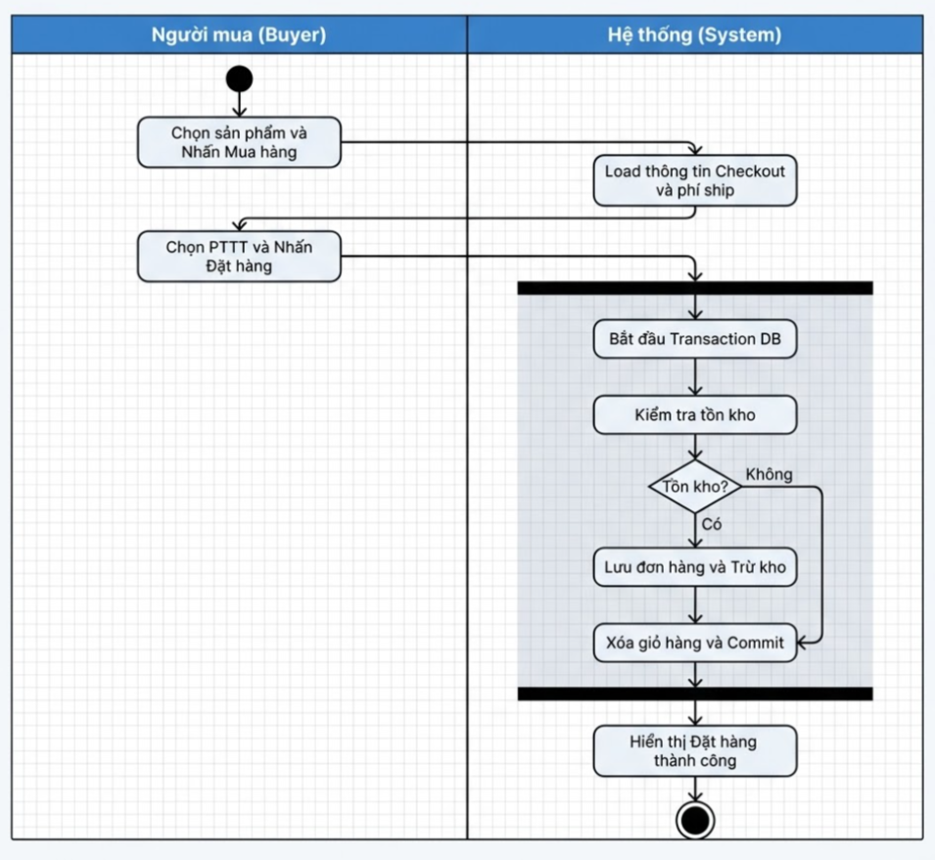
Hình 1. 1: Activity usecase mua hàng và áp mã khuyến mãi

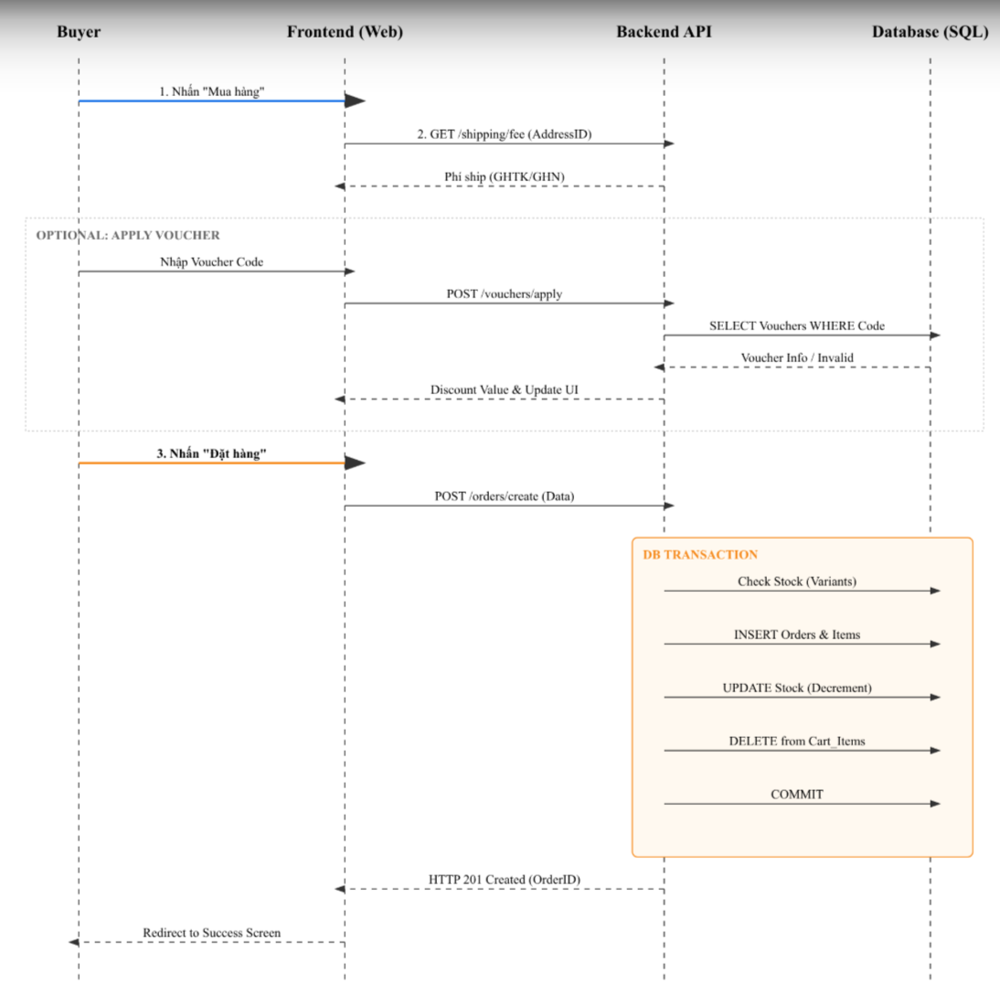
Hình 1. 2: Sequence usecase mua hàng và áp mã khuyến mãi

Hình 1. 3: Giao diện chi tiết sản phẩm

Hình 1. 4: Giao diện giỏ hàng

Hình 1. 5: Giao diện giỏ hàng khi thay đổi số lượng mua hàng

Hình 1. 6: Giao diện check thông tin và áp mã giảm giá

Hình 1. 7: Giao diện nhập mã giảm giá và tiến hành thanh toán

Hình 1. 8: Giao diện đặt hàng thành công

Actor người bán

Use-case đăng sản phẩm mới
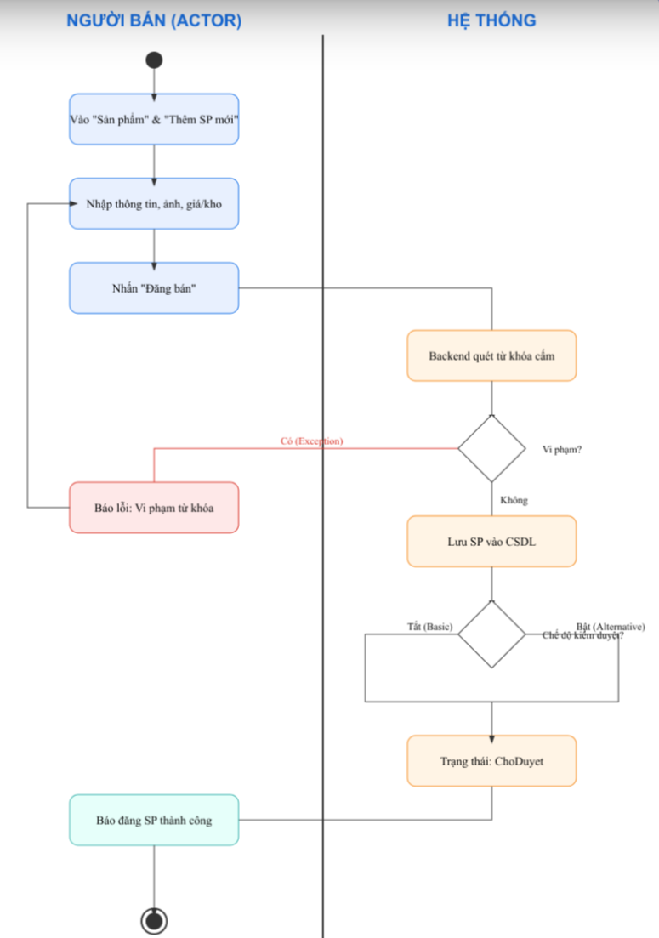
Hình 2. 1: Activity usecase đăng sản phẩm mới
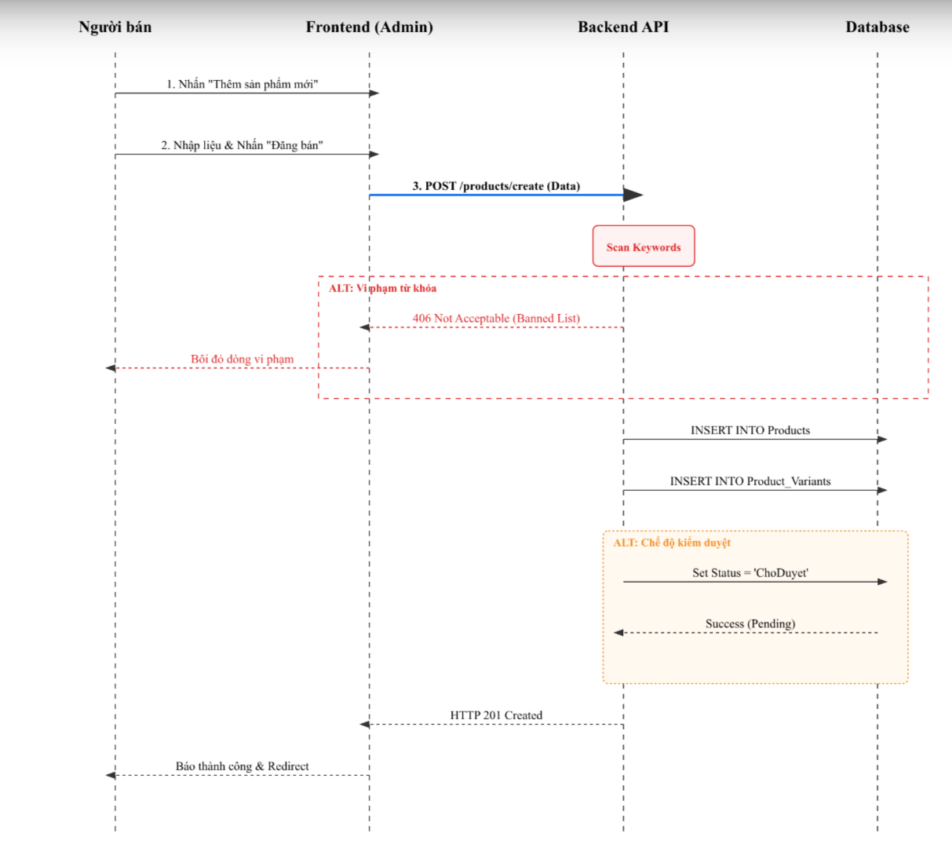
Hình 2. 2: Sequence useacase đăng sản phẩm mới
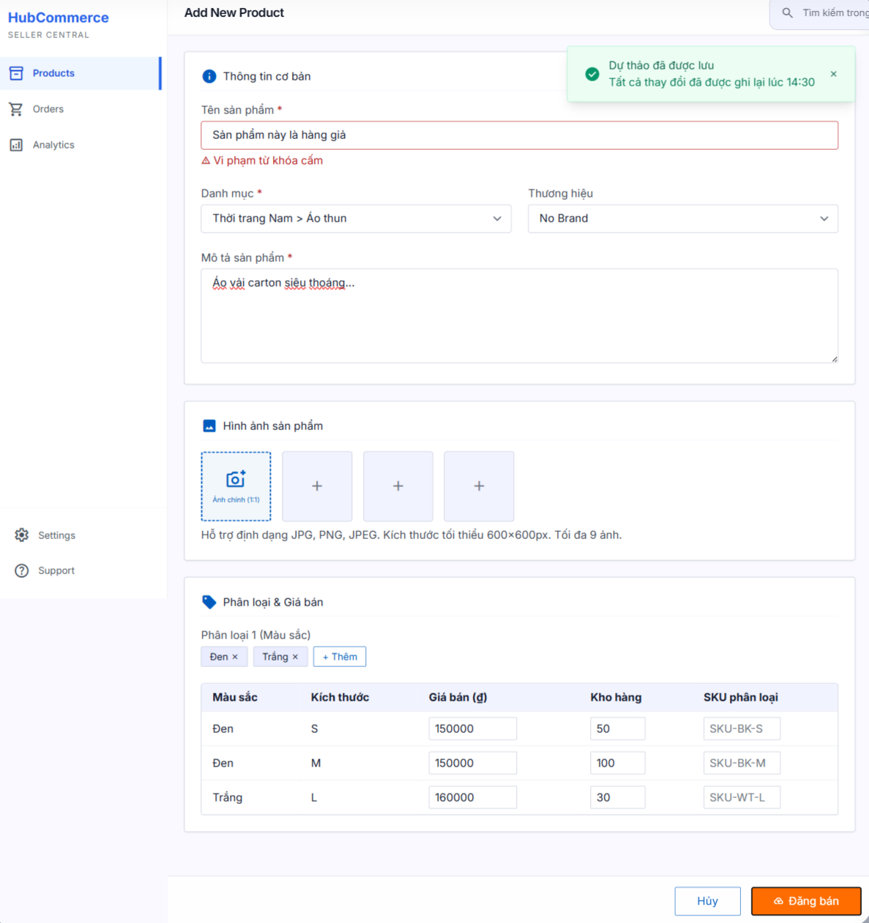
Hình 2. 3: Giao diện chính của usecase đăng sản phẩm mới

Hình 2. 4: Giao diện đã đăng sản phẩm mới

Hình 2. 5: Giao diện chỉnh sửa sản phẩm đã đăng

Use-case quản lý đơn hàng
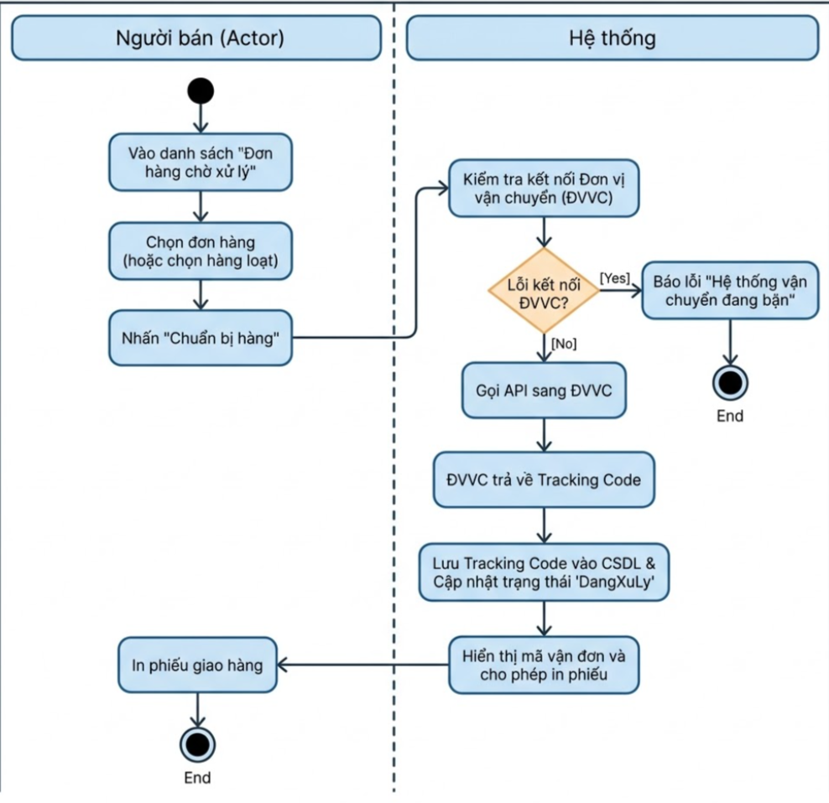
Hình 3. 1: Activity usecase quản lý đơn hàng

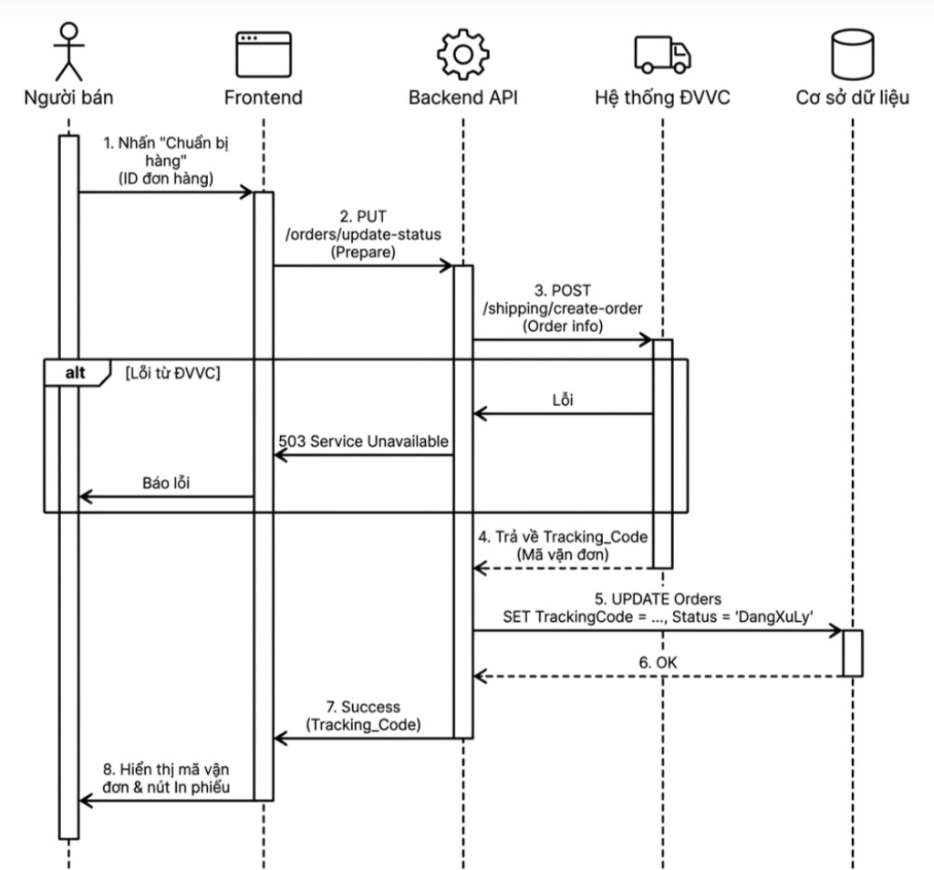
Hình 3. 2: Sequence usecase quản lý đơn hàng

Hình 3. 3: Giao diện chính của usecase quản lý đơn hàng

Hình 3. 4: Giao diện thông tin đơn hàng cần được quản lý

Hình 3. 5: Giao diện khi in phiếu đơn hàng

Actor Admin

Use-case quản lý tranh chấp đổi trả
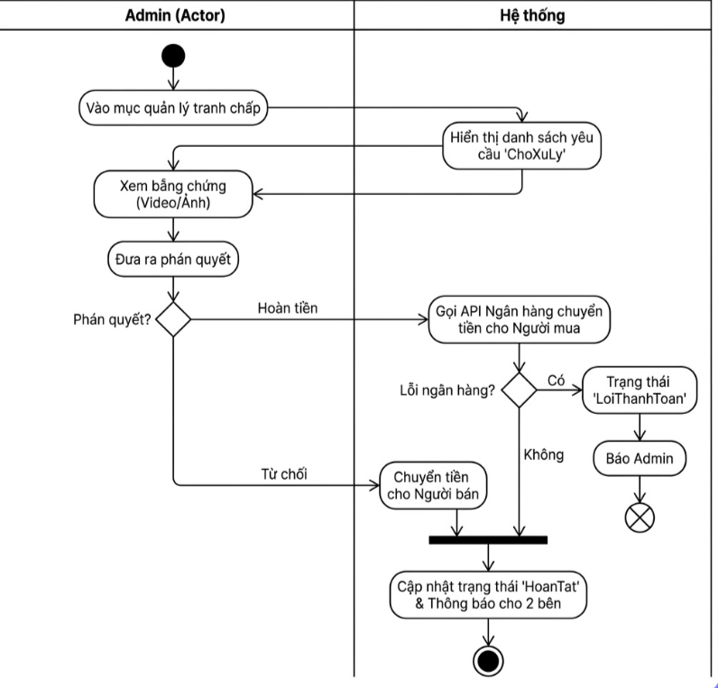
Hình 4. 1: Activity usecase quản lý tranh chấp đổi trả

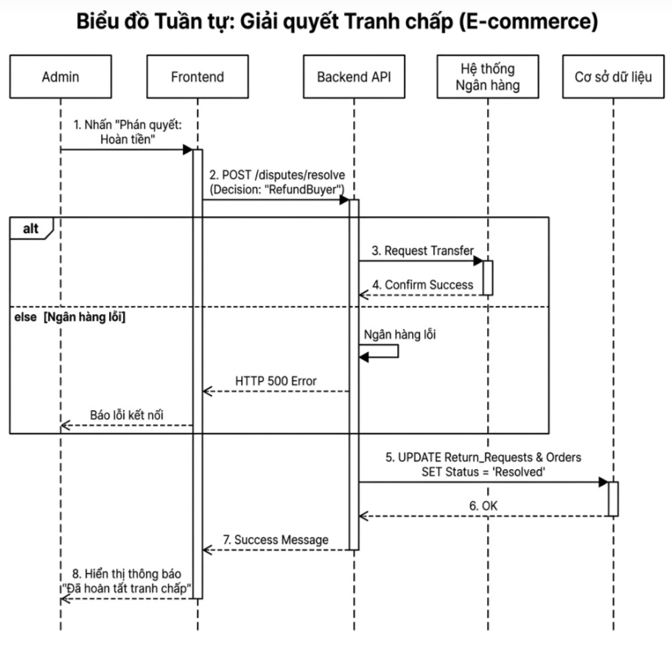
Hình 4. 2: Sequence usecase quản lý tranh chấp đổi trả

Hình 4. 3: Giao diện chính của usecase quản lý tranh chấp đổi trả

Hình 4. 4: Giao diện xác nhận tranh chấp đổi trả

Hình 4. 5: Giao diện từ chối đổi trả

Use-case đối soát và chia tiền

Hình 5. 1: Giao diện chính usecase đối soát và chia tiền

Hình 5. 2: Giao diện xác nhận đối soát

